 

常山股份智能制造试点项目

数据采集系统

产量统计需求

**版本：初稿**

**2018年01月**

文档编制审核人员

|  |  |  |
| --- | --- | --- |
| **编制人员** |  |  |
|  |  |
|  |  |  |
| **审核人员** |  |  |
| **批准人员** |  |  |

版本修改记录

|  |  |  |  |
| --- | --- | --- | --- |
| **版本** | **日期** | **描述** | **作者** |
| **0.1** | 2018.01.08 | 产量统计需求。 | 程豪 |
| **0.2** | 2018.01.15 | 织布车间效率/转速历史回顾需求。 | 程豪 |
| **0.3** | 2018.01.19 | 添加界面完善需求。 | 程豪 |
| **0.4** | 2018.01.29 | 文档会议讨论确认及整理。 | 程豪 |
| **0.41** | 2018.03.04 | 机台效率查询功能 | 程豪 |
| **0.42** | 2018.03.12 | 动力环境仪表监控 |  |
| **0.43** | 2018.03.20 | 了机预测 |  |
| **0.44** | 2018.03.24 | 津田驹状态判断、完善修订 |  |
| **0.45** | 2018.03.25 | 历史数据报表 |  |
| **0.46** | 2018.03.29 | 需求整理 |  |
| **0.47** | 2018.04.11 |  |  |
| **0.48** | 2018.07.01 | 浆纱机品号、压力、伸长数据采集解析展现 | 程豪 |
| **0.49** | 2018.07.03 | 更新浆纱机首页显示设计 |  |

目 录

1 概述 1

2 监控页面 1

2.1 织布机监控首页 1

2.1.1 需求说明 1

2.1.2 详细页面 1

2.1.3 设计说明 3

2.2 整经机监控首页 5

2.2.1 需求说明 5

2.2.2 设计说明 6

2.3 浆纱机监控首页 6

2.3.1 需求说明 6

2.3.2 设计说明 6

2.4 必佳乐详细界面 7

2.4.1 需求说明 7

2.4.2 详细页面 7

2.4.3 数据展现 8

2.5 津田驹织机详细页面 15

2.5.1 需求说明 15

2.5.2 详细页面 15

2.5.3 数据展现 16

2.6 舒美特织机详细页面 21

2.6.1 需求说明 21

2.6.2 详细页面 21

2.6.3 数据展现 21

2.7 金丸整经机详细页面 24

2.7.1 详细页面 24

2.7.2 数据展现 24

2.8 贝宁格整经机详细页面 24

2.8.1 详细页面 24

2.8.2 数据展现 24

2.9 浆纱机详细页面 25

2.9.1 详细页面 25

2.9.2 数据展现 27

2.10 压缩空气表 33

2.10.1 需求说明 33

2.10.2 详细页面 33

2.11 蒸汽表 34

2.11.1 需求说明 34

2.11.2 详细页面 35

2.12 水表 36

2.12.1 需求说明 36

2.12.2 详细页面 37

2.13 温湿度表 37

2.13.1 需求说明 37

2.13.2 详细页面 38

3 统计报表 38

3.1 产量统计 38

3.1.1 日产量统计 39

3.1.2 周产量统计 39

3.1.3 月产量统计 40

3.1.4 年产量统计 40

3.1.5 织布车间产量日跟踪分析表 41

3.1.6 织布车间产量月报表 41

3.2 织布车间效率转速历史回顾 41

3.2.1 织布车间效率回顾 41

3.2.2 织布车间转速回顾 42

3.3 机台休班关机监控查看 43

3.4 品种了机预测 43

3.5 生产数据实时查询 44

3.5.1 需求说明 44

3.5.2 详细页面 44

3.6 低效机台处理业务流程 47

3.7 机台累计平均效率列表 48

3.8 单台织机历史效率查询 50

3.9 机台了机预测 52

3.10 自定义历史数据查询 53

3.10.1 需求 53

3.10.2 设计 54

3.11 直观运行分析报表 59

3.12 品种计划车速录入 60

3.13 自定义累计数据查询 60

3.14 浆纱机历史数据查看 61

3.15 织布告警规则 61

3.16 整理车间需求 64

3.17 效率班报 65

3.18 纬纱用量 65

3.19 整理车间需求 66

3.20 一织车间需求 66

3.21 长时间停台报表 67

3.22 区域统计历史数据查询 67

3.23 盘存日期录入维护界面 68

3.24 告警数据配置 68

# 概述

1. 功能说明：数据采集系统监控页面及报表需求说明、设计说明。

# 监控页面

## 织布机监控首页

### 需求说明

1）显示所有织机实施在线状态，点击某一台织机可以查看织机详细数据；

2）按照区域、组织对织机状态统计；对相关效率、转速的计算；

3）某一台织机的状态需要实时刷新，统计列表15秒刷新一次。

织机运行颜色：

由于不同织机（必佳乐织机、津田驹织机、舒美特织机）的颜色与运行状态不一致，现统一按照必佳乐的设计。

运转：绿色（系统设计）；

经停：红色（按照必佳乐的设计）；

纬停：黄色（按照必佳乐的设计）；

断筒纱：橙色（系统设计）；

绞边停：浅紫色（系统设计）；

其他停：蓝色（系统设计）；

仅开机：浅绿色（系统设计）；

关机：深灰色（系统设计）；

通讯故障：灰色（系统设计）。

### 详细页面

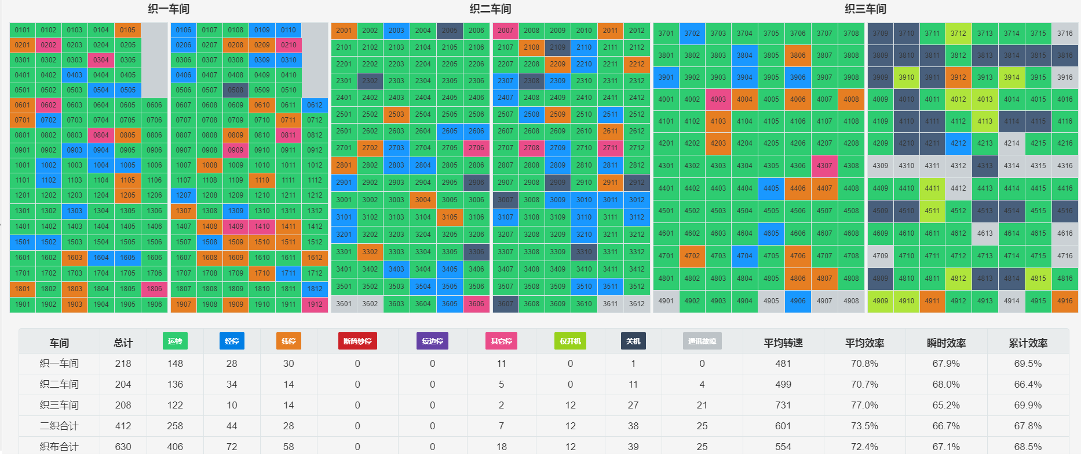

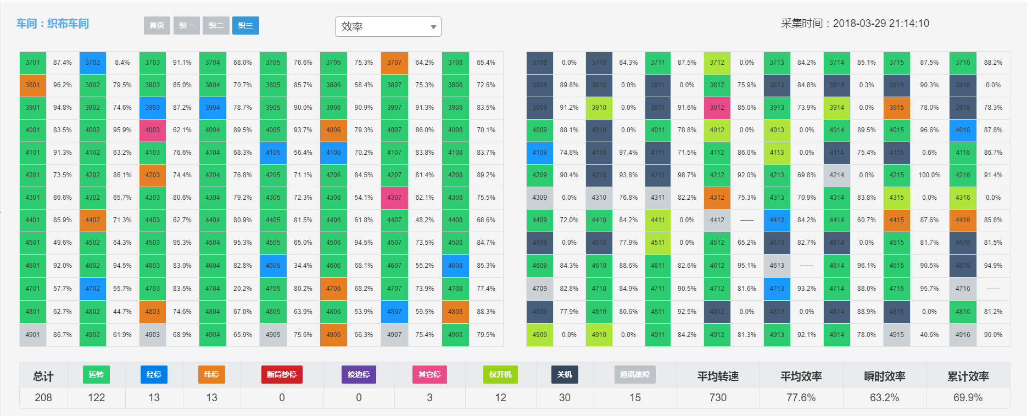

这里需要将织三分为织三必佳乐、织三舒美特分别统计。

说明：

1.舒美特织机采集正在调试中，逐步上线；

2.平均转速：该区域所有处于开机状态并且可以正常采集的，包括“运转”、“经停”、“纬停”、“断筒纱停”、“其他停”状态的织机的设定转速的平均值，织机的设定转速通过采集而来；

3.平均效率：统计该区域所有处于开机状态并且可以正常采集的，包括“运转”、“经停”、“纬停”、“断筒纱停”、“其他停”状态的织机的班次效率的平均值；织机班次效率是指当台织机当前班次的运转效率，通过直接采集或者间接采集计算而来；

6.瞬时效率：统计所有该区域，“运转”的织机数量，除以所有处于开机状态并且可以正常采集的，包括“运转”、“经停”、“纬停”、“断筒纱停”、“其他停”状态的织机。即是：运转数/(运转数+经停数+纬停数+断筒纱停数+其他停数)。

### 设计说明

织布机监控首页统计列表需求如下：

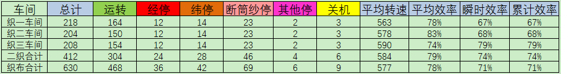

**1）状态说明**

|  |  |  |  |  |
| --- | --- | --- | --- | --- |
| No. | 状态 | 状态描述 | 颜色 | 颜色代码 |
| 1 | 运转 | 织机在织布 | 闪光深绿 | #2ECC71 |
| 2 | 经停 | 织机由于经线断开造成的状态 | 深红(猩红) | #FF6347 |
| 3 | 纬停 | 织机由于纬线断开造成的停机，这里不包含“断筒纱停” | 纯黄 | #FFD700 |
| 4 | 断筒纱停 | 织机由于断纱在筒子和储纬器间造成的停车【注1】 | 橙色 | #FFA500 |
| 5 | 绞边停 |  | 兰花的紫色 | #DA70D6 |
| 6 | 其他停 | 除了“经停”、“纬停”之外的停机【注2】 | 蓝色 | #1998ff |
| 7 | 关机 | 织机了机、休班、维护或其他原因断电 | 暗淡的灰色 | #696969 |
| 8 | 仅开机【注3】 | 织机处于开机状态，但由于设备及采集原因，生产状态未知 | 淡绿色 | #98d11c |
| 9 | 通讯故障  【注4】 | 采集系统后台故障或通讯异常造成采集不到织机数据 | 浅灰色 | #D3D3D3 |

【注1】

**断筒纱停：**织机由于断纱在筒子和储纬器间造成的停车；（“断筒纱停”属于“纬停”的一种，由于必佳乐织机出现较多“断筒纱停”，所以细分出来，更加直观。已于客户确认，这样细分更好。）；

【注2】

**其他停：**必佳乐织机“其他停”包含“手动停”、“计算机停机”、“到达落布设定值停机”、“到达预定长度停机”、“维护停机”、“紧急停机”；舒美特织机“其他停”包含“生产完成停”、“手动停”、“故障停”、“ASC停”；津田驹织机待解析。

【注3】

“仅开机”状态在布局图中显示对应织机的状态，在统计列表中不显示该种状态的织机统计。

【注4】

“通讯故障”状态在布局图中显示对应织机的状态，在统计列表中不显示该种状态的织机统计。

**2）统计区域**

|  |  |  |  |
| --- | --- | --- | --- |
| No. | 区域 | 说明 | 备注 |
| 1 | 织一车间 | 对织一车间所有包括218台必佳乐织机进行统计 |  |
| 2 | 织二车间 | 对织二车间所有包括200台津田驹织机，4台必佳乐织机进行统计 |  |
| 3 | 织三车间 | 对织三车间所有包括108台必佳乐织机，100台舒美特织机进行统计 |  |
| 4 | 二织合计 | 二织包括织二车间和织三车间 |  |
| 5 | 织布合计 | 织布包括织一车间、织二车间、织三车间 |  |

**3）计算方法**

**运行状态统计**

|  |  |  |  |
| --- | --- | --- | --- |
| No. | 区域 | 说明 | 备注 |
| 1 | 运转 | 统计所有该区域处于“运转”状态的织机 |  |
| 2 | 经停 | 统计所有该区域处于“经停”状态的织机 |  |
| 3 | 纬停 | 统计所有该区域处于“纬停”状态的织机 |  |
| 4 | 其他停 | 统计所有该区域处于“其他停”状态的织机 |  |
| 5 | 关机 | 统计所有该区域处于“关机”状态的织机 |  |

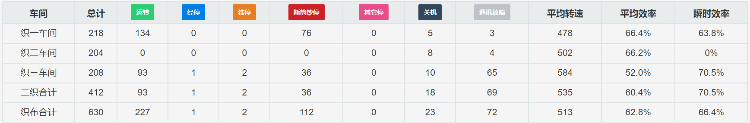

**转速效率统计**

|  |  |  |  |
| --- | --- | --- | --- |
| No. | 统计属性 | 说明 | 备注 |
| 1 | 平均转速 | 区域的织机设定转速的平均值。统计该区域所有处于开机状态并且可以正常采集的，包括“运转”、“经停”、“纬停”、“断筒纱停”、“其他停”状态的织机的设定转速的平均值，织机的设定转速通过采集而来。 | 不同织机计算方法见对应种类织机 |
| 2 | 平均效率 | 区域的平均织机班次效率。统计该区域所有处于开机状态并且可以正常采集的，包括“运转”、“经停”、“纬停”、“断筒纱停”、“其他停”状态的织机的班次效率的平均值；织机班次效率是指当台织机当前班次的运转效率，通过直接采集或者间接采集计算而来。 |
| 3 | 瞬时效率 | 统计所有该区域，“运转”的织机数量，除以所有处于开机状态并且可以正常采集的，包括“运转”、“经停”、“纬停”、“断筒纱停”、“其他停”状态的织机。即是：运转数/(运转数+经停数+纬停数+断筒纱停数+其他停数+关机数) |
| 4 | 累计效率 | 瞬时效率的累计加权平均值。每台织机累计效率之和/台数，单台织机累计效率为盘存日到当前的累计效率：1）必佳乐织机：参照必佳乐详细页“累计效率”；2） 津田驹织机：从本月盘存日开始到当前日期，每台织机累计效率之和/台数；3）舒美特织机：从本月1号到当前，每台织机累计效率之和/台数。本月盘存日开始时间当前默认为每月1号，后期通过配置设定本月盘存日。 |

## 整经机监控首页

### 需求说明

1）实施监控所有整经机的运行状态（*刷新频率待定*）；

2）展示整经机的关键数据，包括实时采集以及需要从MES过来的数据。

### 设计说明

当前首页如下：

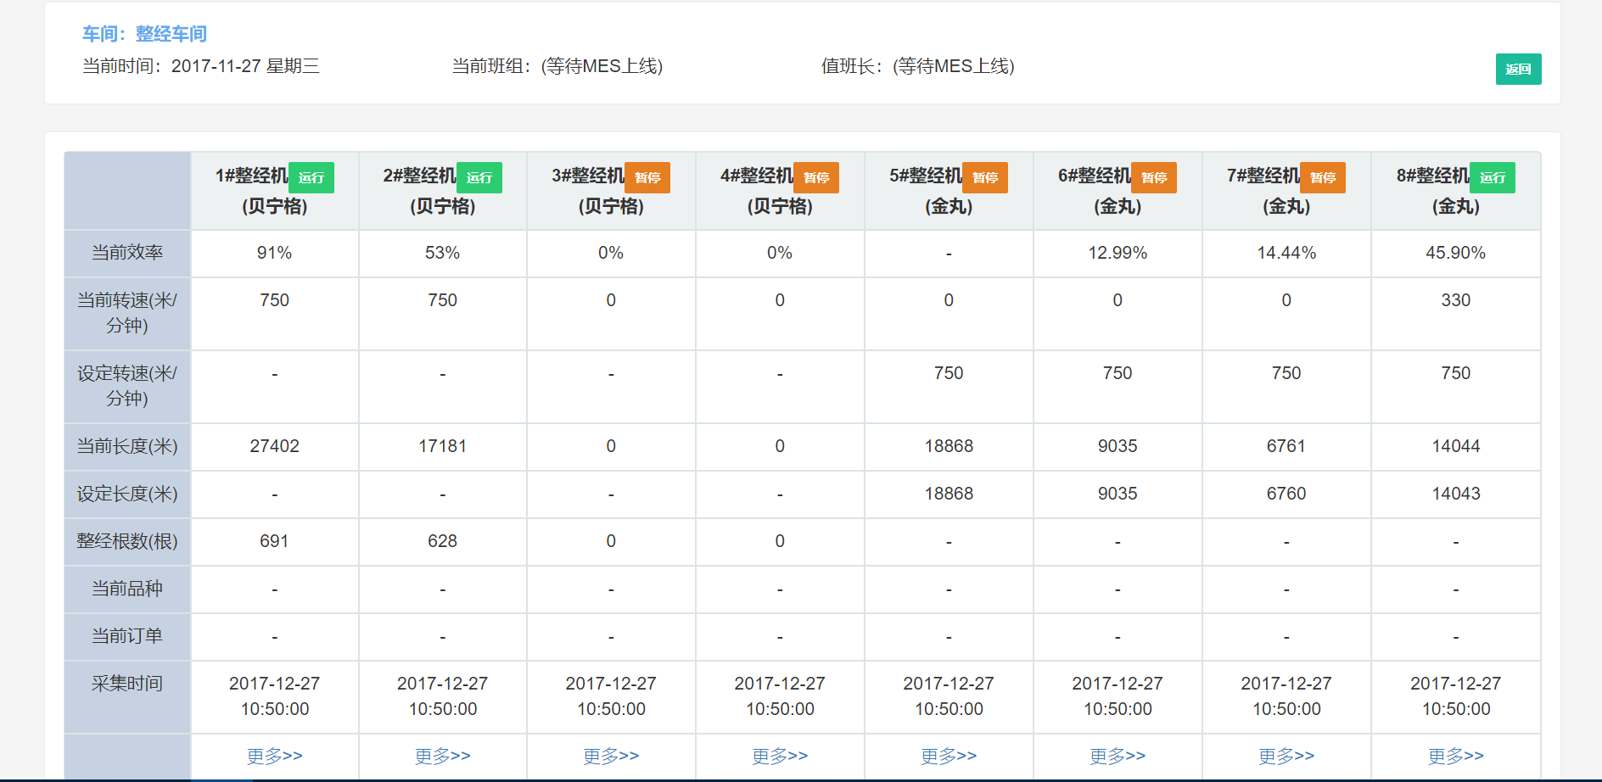

## 浆纱机监控首页

### 需求说明

1）浆纱机运行状态实施监控（*刷新频率待定*）；

2）浆纱机关键数据展现，包括实时采集的和从MES过来的数据。

### 设计说明

当前首页如下：

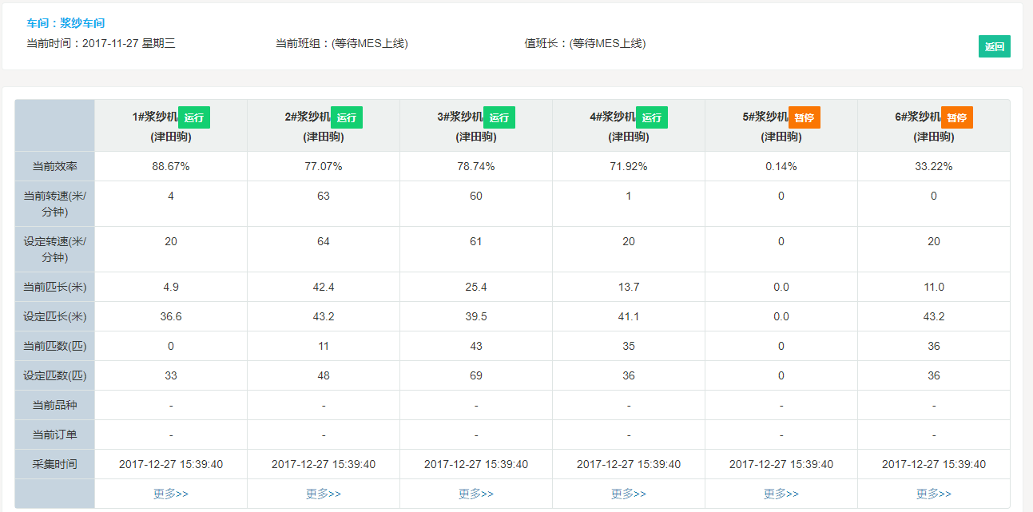

两列：A高速压力（设定/实际）、B高速压力（设定/实际）。

A高速压力（设定/实际），数据来源为A_setSQ2H/100和A_realSQ2H/100；

B高速压力（设定/实际），数据来源为B_setSQ2H/100和B_realSQ2H/100；

## 必佳乐详细界面

### 需求说明

1）显示必佳乐织机详细的数据，包括实时采集及从MES过来的数据，这些数据按照效率、班次、落布、工艺、产量进行分类；

2）显示织机详细的生产状态。

### 详细页面

织机的页面全部统一，详细页面展示需求如下：

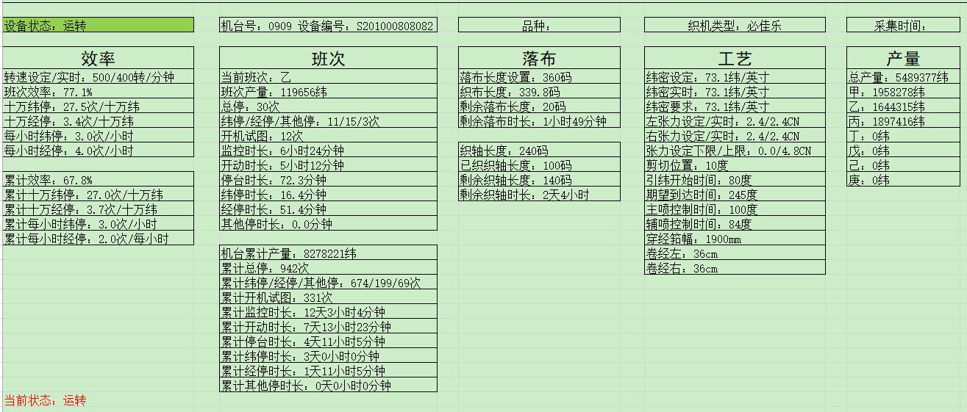

### 数据展现

#### 设备状态

**必佳乐织机设备状态**

当state字段数据无效时：

首页显示**“通讯异常”**，详细页显示：“当前状态：上位机程序与实时库通讯异常”

当state字段数据有效时：

如果state的bit15=1，首页显示**“通讯异常”**，详细页显示：“当前状态：上位机程序与采集器通讯异常”。

当state的bit15=0时：

|  |  |  |  |
| --- | --- | --- | --- |
| No. | productionstatus | 首页状态 | 详细页当前状态 |
| 1 | 0 | **运转** | 运转-开机 |
| 2 | 1 | **运转** | 运转-1000打纬 |
| 3 | 2 | **其他停** | 其他停-手动停 |
| 4 | 3 | **其他停** | 其他停-计算机停机 |
| 5 | 4 | **其他停** | 其他停-到达落布设定值停机 |
| 6 | 5 | **其他停** | 其他停-到达预定长度停机 |
| 7 | 6 | **其他停** | 其他停-维护停机 |
| 8 | 7 | **纬停** | 纬停-纬停 |
| 9 | 8 | **断筒纱停** | 断筒纱停-由于断纱在筒子和储纬器间造成的停车 |
| 10 | 9 | **经停** | 经停-经停 |
| 11 | 10 | **其他停** | 其他停-紧急停机 |
| 12 | 11【注1】 | **运转** | 运转-快到1000打纬 |
| 13 | 12【注1】 | **仅开机** | 仅开机-织机故障或没有准备好发送数据 |
| 14 | 13【注1】 | **关机** | 关机-织机数据采集未响应 |
| 15 | 85【注1】 | **通讯异常** | 通讯异常-采集器初始化【注1】 |
| 16 | 其他【注1】 | **通讯异常** | 通讯异常-采集程序未定义状态 |

【注1】

1）productionstatus=0、1、2、3、4、5、6、7、8、9、10是根据原始织机协议定义的；

2）productionstatus=11，织机处于运转状态，还未到达1000打纬，采集器自己定义的状态；

3）productionstatus=12，当主动查询织机状态时，织机无响应，织机的状态及其他数据采集不到，只能判断织机是开机状态。

Productionstatus=85这个状态2s后会被其他状态覆盖。

#### 效率

|  |  |  |  |  |  |
| --- | --- | --- | --- | --- | --- |
| No. | 属性 | 单位 | 数据类型 | 数据源 | 备注 |
| 1 | 转速设定/实时 | 转/分钟 | Uint32 | 转速设定：estimatedRPM  转速实时：未知，用“-”表示 |  |
| 2 | 班次效率 | % | Float | timeInProductionCurrent*100/  elapsedTimeCurrent | 保留1位小数 |
| 3 | 十万纬停 | 次/十万纬 | Float | fillingStopsNumCurrent*100000  /producedPicksCurrent | 保留1位小数 |
| 4 | 十万经停 | 次/十万纬 | Float | warpStopsCurrent*100000  /producedPicksCurrent | 保留1位小数 |
| 5 | 每小时纬停 | 次/小时 | Float | fillingStopsNumCurrent/  (elapsedTimeCurrent/3600) | 保留1位小数 |
| 6 | 每小时经停 | 次/小时 | Float | warpStopsCurrent /  (elapsedTimeCurrent/3600) | 保留1位小数 |
| 7 | 累计效率 | % | Float | timeInProductionT*100/  elapsedTimeT | 保留1位小数 |
| 8 | 累计十万纬停 | 次/十万纬 | Float | fillingStopsNumT*100000/  producedPicksT | 保留1位小数 |
| 9 | 累计十万经停 | 次/十万纬 | Float | warpStopsT *100000/  producedPicksT | 保留1位小数 |
| 10 | 累计每小时纬停 | 次/小时 | Float | fillingStopsNumT /  (elapsedTimeT /3600) | 保留1位小数 |
| 11 | 累计每小时经停 | 次/小时 | Float | warpStopsT /  (elapsedTimeT /3600) | 保留1位小数 |

#### 班次

必佳乐当班班次数据

|  |  |  |  |  |  |
| --- | --- | --- | --- | --- | --- |
| No. | 属性 | 单位 | 数据类型 | 数据源 | 备注 |
| 1 | 当前班次 | - | - | currentShift的值1、2、3、4、5、6、7分别对应甲、乙、丙、丁、戊、己、庚 |  |
| 2 | 班次产量 | 纬 | Uint32 | producedPicksCurrent |  |
| 3 | 总停 | 次 | Uint16 | fillingStopsNumCurrent+ warpStopsCurrent+ otherStopsCurrent |  |
| 4 | 纬停/经停/其他停 | 次 | Uint16 | fillingStopsNumCurrent/  warpStopsCurrent/otherStopsCurrent |  |
| 5 | 开机试图 | 次 | Uint16 | startAttemptsNumCurrent |  |
| 6 | 监控时长 | 小时分钟 | - | elapsedTimeCurrent单位为秒，转换为“*小时*分钟”，例如“3小时6分钟” |  |
| 7 | 开动时长 | 小时分钟 | - | timeInProductionCurrent单位为秒，转换为“*小时*分钟”，例如“3小时6分钟” |  |
| 8 | 停台时长 | 分钟 | Float | （elapsedTimeCurrent-  timeInProductionCurrent）单位为秒，转换分钟”，例如“72.4分钟” | 保留1位小数 |
| 9 | 纬停时长 | 分钟 | Float | 无此数据，显示“-” | 保留1位小数 |
| 10 | 经停时长 | 分钟 | Float | 无此数据，显示“-” | 保留1位小数 |
| 11 | 其他停时长 | 分钟 | Float | 无此数据，显示“-” | 保留1位小数 |

必佳乐机台累计数据（一个盘存周期）

|  |  |  |  |  |  |
| --- | --- | --- | --- | --- | --- |
| No. | 属性 | 单位 | 数据类型 | 数据源 | 备注 |
| 1 | 机台累计产量 | 纬 | Uint32 | producedPicksT |  |
| 2 | 累计总停 | 次 | Uint16 | fillingStopsNumT+ warpStopsT+ otherStopsT |  |
| 3 | 累计纬停/经停/其他停 | 次 | Uint16 | fillingStopsNumT/ warpStopsT/otherStopsT |  |
| 4 | 累计开机试图 | 次 | Uint16 | startAttemptsNumT |  |
| 5 | 累计监控时长 | 天小时分钟 | - | elapsedTimeT单位为秒，转换为“*天*小时*分钟”，例如“12天3小时6分钟” |  |
| 6 | 累计开动时长 | 天小时分钟 | - | timeInProductionT单位为秒，转换为“*天*小时*分钟”，例如“8天3小时6分钟” |  |
| 7 | 累计停台时长 | 天小时分钟 | - | （elapsedTimeT-timeInProductionT）单位为秒，转换为“*天*小时*分钟”，例如“4天0小时0分钟” |  |
| 8 | 累计纬停时长 | 天小时分钟 | - | 无此数据，显示“-” |  |
| 9 | 累计经停时长 | 天小时分钟 | - | 无此数据，显示“-” |  |
| 10 | 累计其他停时长 | 天小时分钟 | - | 无此数据，显示“-” |  |

#### 落布

必佳乐落布数据

|  |  |  |  |  |  |
| --- | --- | --- | --- | --- | --- |
| No. | 属性 | 单位 | 数据类型 | 数据源 | 备注 |
| 1 | 落布长度设置 | 码 | Float | 【注1】 | 保留1位小数 |
| 2 | 织布长度 | 码 | Float | 【注1】 | 保留1位小数 |
| 3 | 剩余落布长度 | 码 | Float | 【注1】 | 保留1位小数 |
| 4 | 剩余落布时长 | 小时分钟 | - | 无此数据，显示“-” |  |
| 5 | 织轴长度 | 码 | Float | 无此数据，显示“-” | 保留1位小数 |
| 6 | 已织织轴长度 | 码 | Float | 无此数据，显示“-” | 保留1位小数 |
| 7 | 剩余织轴长度 | 码 | Float | 无此数据，显示“-” | 保留1位小数 |
| 8 | 剩余织轴时长 | 天小时 | - | 无此数据，显示“-” |  |

**【注1】落布长度、当前布长说明如下：**

落布长度、当前布长统一单位：不同布机当前单位设置不一样，当前布长数值也会不一样，需要统一转换为码。

点表落布单位字段“preselectionUnits”数值与单位对应关系（与织机原始协议一致）如下：

01=picks（纬），02=meters（米），03=yards（码）

单位换算关系为：

A纬转B码：码数B=布长A（纬）/纬密（纬/英寸）*0.0277778

即是：

落布长度设置= preselectionSet/纬密（纬/英寸）*0.0277778;

织布长度= preselectionCounter/纬密（纬/英寸）*0.0277778;

剩余落布长度=落布长度设置-织布长度

C米转B码：码数B=布长C（米）* 1.0936133

落布长度设置= preselectionSet* 1.0936133;

织布长度= preselectionCounter* 1.0936133;

剩余落布长度=落布长度设置-织布长度

纬密（纬/英寸）在系统参数中采集到。

#### 工艺

必佳乐织机工艺数据

|  |  |  |  |  |  |
| --- | --- | --- | --- | --- | --- |
| No. | 属性 | 单位 | 数据类型 | 数据源 | 备注 |
| 1 | 纬密设定 | 纬/英寸 | Float | 【注1】 | 保留2位小数 |
| 2 | 纬密实时 | 纬/英寸 | Float | 无此数据，显示“-” |  |
| 3 | 纬密要求 | 纬/英寸 | Float | 从MES过来，当前显示“-” |  |
| 4 | 左张力设定/实时 | CN | Float | 无此数据，显示“-” |  |
| 5 | 右张力设定/实时 | CN | Float | 无此数据，显示“-” |  |
| 6 | 张力设定下限/上限 | CN | Float | 无此数据，显示“-” |  |
| 7 | 剪切位置 | 度 | Uint16 | 无此数据，显示“-” |  |
| 8 | 引纬开始时间 | 度 | Uint16 | 无此数据，显示“-” |  |
| 9 | 期望到达时间 | 度 | Uint16 | 无此数据，显示“-” |  |
| 10 | 主喷控制时间 | 度 | Uint16 | 无此数据，显示“-” |  |
| 11 | 辅喷控制时间 | 度 | Uint16 | 无此数据，显示“-” |  |
| 12 | 穿经筘幅 | mm | Uint16 | 无此数据，显示“-” |  |
| 13 | 卷经左 | cm | Uint16 | 无此数据，显示“-” |  |
| 14 | 卷经右 | cm | Uint16 | 无此数据，显示“-” |  |

**【注1】纬密说明如下：**

纬密单位统一：不同织机设备、同一织机设备不同时刻，设备的纬密单位设置、纬密数值不一样，采集器采集之后需统一单位用纬/英寸。

纬密单位设置通过采集，对应点表字段“units”，纬密单位设置数值与单位的对应关系（与织机原始协议一致）为：

0=Picks/Cm（纬/厘米），1=Picks/Inch（纬/英寸），2= Picks/Mm（纬/毫米）。

单位换算关系：

A纬/厘米转换为B纬/英寸：B纬/英寸=2.54*A纬/厘米

即是：纬密=2.54*pickdensity

C纬/毫米转换为B纬/英寸：B纬/英寸=25.4*C纬/毫米

即是：纬密=25.4*pickdensity

#### 产量

必佳乐产量数据

|  |  |  |  |  |  |
| --- | --- | --- | --- | --- | --- |
| No. | 属性 | 单位 | 数据类型 | 数据源 | 备注 |
| 1 | 总产量 | 纬 | Uint32 | resetCountTotal |  |
| 2 | 甲 | 纬 | Uint32 | resetCountA |  |
| 3 | 已 | 纬 | Uint32 | resetCountB |  |
| 4 | 丙 | 纬 | Uint32 | resetCountC |  |
| 5 | 丁 | 纬 | Uint32 | resetCountD |  |
| 6 | 戊 | 纬 | Uint32 | resetCountE |  |
| 7 | 己 | 纬 | Uint32 | resetCountF |  |
| 8 | 庚 | 纬 | Uint32 | resetCountG |  |

#### 转速效率统计

必佳乐织机统计计算：

|  |  |  |
| --- | --- | --- |
| No. | 统计属性 | 计算方法 |
| 1 | 平均转速 | 多台织机设定转速的平均值。织机处于运转、经停、纬停、断筒纱停、其他停状态的设备（state的bit15=0时，productionstatus=0、1、2、3、4、5、6、7、8、9、10、11）的平均转速 |
| 2 | 平均效率 | 多台织机班次效率的平均值。织机处于运转、经停、纬停、断筒纱停、其他停设备（state的bit15=0时，productionstatus=0、1、2、3、4、5、6、7、8、9、10、11）的平均效率 |
| 3 | 瞬时效率 | 织机处于运转状态（state的bit15=0时，productionstatus=0、1、11）的机台数除以织机处于运转、经停、纬停、断筒纱停、其他停等状态（productionstatus=0、1、2、3、4、5、6、7、8、9、10、11）的机台数 |
| 4 | 累计效率 | 瞬时效率的累计加权平均值。如果统计列表数据15秒刷新一次，每次刷新时的瞬时效率与上一累计效率做加权平均作为新的累计效率。 |

## 津田驹织机详细页面

### 需求说明

1）显示津田驹织机详细的数据，包括实时采集及从MES过来的数据，这些数据按照效率、班次、落布、工艺、产量进行分类；

2）显示织机详细的生产状态。

### 详细页面

数据排列展示如下：



图：津田驹详细页面数据排列展示

### 数据展现

#### 设备状态

关于津田驹织机设备状态：

当state字段数据无效时：

首页显示“通讯异常”，详细页显示：“当前状态：上位机程序与实时库通讯异常”

当state字段数据有效时：

如果state的bit15=1，首页显示“关机”，详细页显示：“当前状态：织机关机”。

当state的bit15=0，

如果bit0=0||bit1=0||bit2=0，则织机开机，ftp数据采集正常。判断字段“productionStatus1”：

如果“productionStatus1”=1，首页显示“运转”，详细页面显示“运转”；

如果“productionStatus1”=0，则判断字段“productionStatus2”：

|  |  |  |  |
| --- | --- | --- | --- |
| No. | productionstatus2 | 首页状态 | 详细页当前状态 |
| 1 | 0 | 其他停 | 其他停-停止按钮 |
| 2 | 11 | 其他停 | 其他停-停止按钮 |
| 3 | 20 | 纬停 | 纬停- H1探纬器停止 嘴1 |
| 4 | 21 | 纬停 | 纬停- H1探纬器停止 嘴2 |
| 5 | 25 | 纬停 | 纬停- H2探纬器停止 嘴1 |
| 6 | 26 | 纬停 | 纬停- H2探纬器停止 嘴2 |
| 7 | 31 | 经停 | 经停-停经片 |
| 8 | 41 | 绞边停 | 绞边停-纱罗（右） |
| 9 | 42 | 绞边停 | 绞边停-纱罗（左） |
| 10 | 50 | 断筒纱停 | 断筒纱停-纱筒传感器 1嘴 |
| 11 | 51 | 断筒纱停 | 断筒纱停-纱筒传感器 2嘴 |
| 12 | 其他 | 其他停 | 其他停 |

其他,则ftp采集异常。则首页显示“仅开机”，详细页显示：“当前状态：织机开机，ftp采集异常”；

#### 效率

|  |  |  |  |  |  |
| --- | --- | --- | --- | --- | --- |
| No. | 属性 | 单位 | 数据类型 | 数据源 | 备注 |
| 1 | 转速设定/实时 | 转/分钟 | Uint32 | 设定转速：preLoomSpeed  实时转速：loomSpeed |  |
| 2 | 班次效率 | % | Float | efficiency/10 | 保留1位小数 |
| 3 | 十万纬停 | 次/十万纬 | Float | weftStopCount*100000/  (shiftProduction *1000) | 保留1位小数 |
| 4 | 十万经停 | 次/十万纬 | Float | warpStopCount*100000/  (shiftProduction *1000) | 保留1位小数 |
| 5 | 每小时纬停 | 次/小时 | Float | weftStopCount/  ((shiftTotalCuration/10)/60) | 保留1位小数 |
| 6 | 每小时经停 | 次/小时 | Float | warpStopCount/  ((shiftTotalCuration/10)/60) | 保留1位小数 |
| 7 | 累计效率 | % | Float | 无此数据，显示“-” | 保留1位小数 |
| 8 | 累计十万纬停 | 次/十万纬 | Float | 无此数据，显示“-” | 保留1位小数 |
| 9 | 累计十万经停 | 次/十万纬 | Float | 无此数据，显示“-” | 保留1位小数 |
| 10 | 累计每小时纬停 | 次/小时 | Float | 无此数据，显示“-” | 保留1位小数 |
| 11 | 累计每小时经停 | 次/小时 | Float | 无此数据，显示“-” | 保留1位小数 |

#### 班次

|  |  |  |  |  |  |
| --- | --- | --- | --- | --- | --- |
| No. | 属性 | 单位 | 数据类型 | 数据源 | 备注 |
| 1 | 当前班别 |  | - | currentShift的值0、1、2、3、4、5、6分别对应甲、乙、丙、丁、戊、己、庚 |  |
| 2 | 班次产量 | 纬 | Uint32 | 改为shiftProduction*100 |  |
| 3 | 总停 | 次 | Uint16 | totalStopCount |  |
| 4 | 纬停/经停/其他停 | 次 | Uint16 | weftStopCount /warpStopCount/  (totalStopCount-weftStopCount- warpStopCount) |  |
| 5 | 开机试图 | 次 | Uint16 | 无此数据，显示“-” |  |
| 6 | 监控时长 | 小时分钟 | - | shiftTotalCuration/10单位是分钟, 转换为“*小时*分钟”，例如“3小时6分钟” |  |
| 7 | 开动时长 | 小时分钟 | - | shiftRunDuration /10单位是分钟, 转换为“*小时*分钟”，例如“3小时6分钟” |  |
| 8 | 停台时长 | 分钟 | Float | stopDuration /10单位是分钟, 转换为“*小时*分钟”，例如“3小时6分钟” | 保留1位小数 |
| 9 | 纬停时长 | 分钟 | Float | weftStopDuration /10单位是分钟, 转换为“*小时*分钟”，例如“3小时6分钟” | 保留1位小数 |
| 10 | 经停时长 | 分钟 | Float | warpStopDuration /10单位是分钟, 转换为“*小时*分钟”，例如“3小时6分钟” | 保留1位小数 |
| 11 | 其他停时长 | 分钟 | Float | （stopDuration- weftStopDuration- warpStopDuration）/10单位是分钟, 转换为“*小时*分钟”，例如“3小时6分钟” | 保留1位小数 |
| 12 | 班次产量米 | 米 | Float | shiftProductionM/10 | 保留1位小数 |

津田驹织机班次：

班次：1班（白班8：30-16：30）、2班（中班16：30-00：30）、3班（夜班第二天00：30-08：30）

班别：甲乙丙

|  |  |  |  |  |  |
| --- | --- | --- | --- | --- | --- |
| No. | 属性 | 单位 | 数据类型 | 数据源 | 备注 |
| 1 | 当前班次 |  | Uint16 | currentTeam的值1、2、3分别对应白班、中班、夜班 |  |

#### 落布

|  |  |  |  |  |  |
| --- | --- | --- | --- | --- | --- |
| No. | 属性 | 单位 | 数据类型 | 数据源 | 备注 |
| 1 | 落布长度设置 | 码 | Float | preCroppinglen/10 | 保留1位小数 |
| 2 | 落布织布长度 | 码 | Float | （actualYardage/10）*1.0936133 | 保留1位小数 |
| 3 | 剩余落布长度 | 码 | Float | preCroppinglen/10-（actualYardage/10）*1.0936133 | 保留1位小数 |
| 4 | 剩余落布时长 | 小时分钟 | - | cropTimeRemain单位是分钟, 转换为“*小时*分钟”，例如“3小时6分钟” |  |
| 5 | 织轴长度 | 码 | Float | warpLen/10 | 保留1位小数 |
| 6 | 已织织轴长度 | 码 | Float | warpLenDone/10 | 保留1位小数 |
| 7 | 剩余织轴长度 | 码 | Float | （warpLen- warpLenDone）/10 | 保留1位小数 |
| 8 | 剩余织轴时长 | 天小时 | - | warpTimeRemain单位是小时, 转换为“*天*小时”，例如“3天2小时” |  |

#### 工艺

|  |  |  |  |  |  |
| --- | --- | --- | --- | --- | --- |
| No. | 属性 | 单位 | 数据类型 | 数据源 | 备注 |
| 1 | 纬密设定 | 纬/英寸 | Float | pickDensity/10 | 保留2位小数 |
| 2 | 纬密实时 | 纬/英寸 | Float | 无此数据，显示“-” |  |
| 3 | 纬密要求 | 纬/英寸 | Float | 从MES过来，当前显示“-” |  |
| 2 | 左张力设定/实时 | CN | Float | 左张力设定：  preWarpTensionLeft/1000？  左张力实时：无此数据，显示“-” |  |
| 3 | 右张力设定/实时 | CN | Float | 右张力设定：  preWarpTensionRight/1000？  右张力实时：无此数据，显示“-” |  |
| 4 | 张力设定下限/上限 | CN | Float | 张力设定下限: 无此数据，显示“-”  张力设定上限：  preWarpTensionUpper/1000? |  |
| 5 | 剪切位置 | 度 | Uint16 | cutTime |  |
| 6 | 引纬开始时间 | 度 | Uint16 | preWeftingInsertion |  |
| 7 | 期望到达时间 | 度 | Uint16 | weftingInsertion |  |
| 8 | 主喷控制时间 | 度 | Uint16 | 无此数据，显示“-” |  |
| 9 | 辅喷控制时间 | 度 | Uint16 | 无此数据，显示“-” |  |
| 10 | 穿经筘幅 | mm | Uint16 | 无此数据，显示“-” |  |
| 11 | 卷经左 | cm | Uint16 | warpWindLeft |  |
| 12 | 卷经右 | cm | Uint16 | warpWindRight |  |

#### 产量

产量信息暂时为空。

#### 转速效率统计

津田驹织机转速效率统计

津田驹织机平均转速计算：织机开机且ftp数据采集正常（当state的bit15=0，bit0=0||bit1=0||bit2=0）的织机的转速的平均值；

津田驹织机平均效率计算：织机开机且ftp数据采集正常（当state的bit15=0，bit0=0||bit1=0||bit2=0）的织机的效率的平均值；

津田驹织机瞬时效率计算：当前暂时无法计算。

## 舒美特织机详细页面

### 需求说明

1）显示舒美特织机详细的数据，包括实时采集及从MES过来的数据，这些数据按照效率、班次、落布、工艺、产量进行分类；

2）显示织机详细的生产状态。

### 详细页面

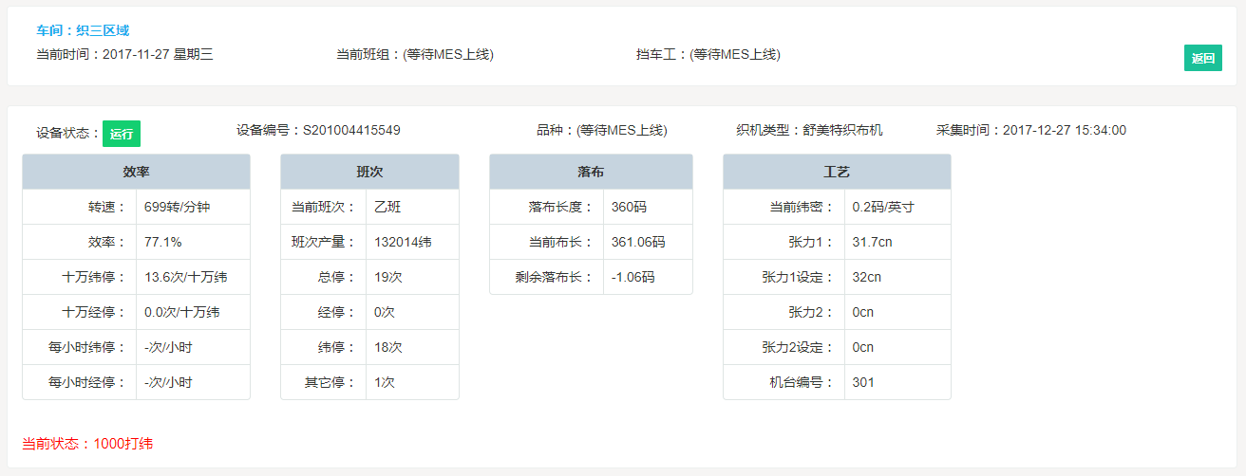

注：需要完善的地方如下：

1. 在设备编号前面显示机台号，例如：“机台号：0909”。

### 数据展现

#### 设备状态

关于舒美特织机设备状态：

当state字段数据无效时：

首页显示“通讯异常”，详细页显示：“当前状态：上位机程序与实时库通讯异常”

当state字段数据有效时：

如果state的bit15=1，首页显示“通讯异常”，详细页显示：“当前状态：上位机程序与采集器通讯异常”。

当state的bit15=0时：

如果state的bit0=1，则织机关机，首页显示“关机”，详细页面显示：“织机关机-织机数据采集未响应”。

如果state的bit0=0，则判断字段productionstatus字段，productionstatus、首页显示、详细页显示对应关系如下：

|  |  |  |  |
| --- | --- | --- | --- |
| No. | productionstatus | 首页状态 | 详细页当前状态 |
| 1 | 1 | 运转 | 运转-1000打纬 |
| 2 | 2 | 运转 | 运转-开机试图 |
| 3 | 3 | 运转 | 运转-织机运行 |
| 4 | 4 | 经停 | 经停-经停1 |
| 5 | 5 | 经停 | 经停-经停2 |
| 6 | 6 | 经停 | 经停-经停3 |
| 7 | 7 | 经停 | 经停-经停4 |
| 8 | 8 | 纬停 | 纬停-长纬停1 |
| 9 | 9 | 纬停 | 纬停-长纬停2 |
| 10 | 10 | 纬停 | 纬停-长纬停3 |
| 11 | 11 | 纬停 | 纬停-长纬停4 |
| 12 | 12 | 纬停 | 纬停-长纬停5 |
| 13 | 13 | 纬停 | 纬停-长纬停6 |
| 14 | 14 | 纬停 | 纬停-长纬停7 |
| 15 | 15 | 纬停 | 纬停-长纬停8 |
| 16 | 16 | 纬停 | 纬停-短纬停1 |
| 17 | 17 | 纬停 | 纬停-短纬停2 |
| 18 | 18 | 纬停 | 纬停-短纬停3 |
| 19 | 19 | 纬停 | 纬停-短纬停4 |
| 20 | 20 | 纬停 | 纬停-短纬停5 |
| 21 | 21 | 纬停 | 纬停-短纬停6 |
| 22 | 22 | 纬停 | 纬停-短纬停7 |
| 23 | 23 | 纬停 | 纬停-短纬停8 |
| 24 | 24 | 其他停 | 其他停-生产完成停 |
| 25 | 25 | 其他停 | 其他停-手动停 |
| 26 | 26 | 其他停 | 其他停-故障停 |
| 27 | 27 | 其他停 | 其他停-ASC停 |
| 28 | 85【注1】 | 仅开机 | 仅开机-织机开机生产状态未知 |
| 29 | 其他【注1】 | 通讯异常 | 通讯异常-采集程序未定义状态 |

【注1】

1）productionstatus=1~27都是通过原始织机协议判断；

2）productionstatus=85是采集器自定义的状态。

#### 转速效率统计

舒美特织机转速效率统计计算

|  |  |  |
| --- | --- | --- |
| No. | 统计属性 | 计算方法 |
| 1 | 平均转速 | 织机处于运转、经停、纬停、其他停状态（state的bit15=0并且bit0=0时，productionstatus=1~27）的设备的平均转速。（*当前转速无法采集，把未采集到转速的机台排除在统计范围之外*）。 |
| 2 | 平均效率 | 织机处于运转、经停、纬停、其他停状态（state的bit15=0并且bit0=0时，productionstatus=1~27）的设备的平均效率。（*当前效率无法采集，把未采集到转速的机台排除在统计范围之外*）。 |
| 3 | 瞬时效率 | 织机处于运转状态（state的bit15=0并且bit0=0时，productionstatus=0、1、2、3）的机台数除以织机处于运转、经停、纬停、其他停等状态（state的bit15=0并且bit0=0时，productionstatus=1~27）的机台数。 |

## 金丸整经机详细页面

### 详细页面

### 数据展现

#### 设备状态

关于金丸整经机设备状态：

当state字段数据无效时：

首页显示“离线”，详细页显示：“当前状态：上位机程序与实时库通讯异常”

当state字段数据有效时：

如果state的bit15=1，首页显示“关机”，详细页显示：“当前状态：关机”；

当state的bit15=0，

如果转速大于0，首页显示“运转”，详细页显示：“当前状态：运转”；

如果转速等于0，首页显示“暂停”，详细页显示：“当前状态：暂停”。

## 贝宁格整经机详细页面

### 详细页面

### 数据展现

#### 设备状态

关于贝宁格整经机设备状态：

当state字段数据无效时：

首页显示“离线”，详细页显示：“当前状态：上位机程序与实时库通讯异常”

当state字段数据有效时：

如果state的bit15=1，首页显示“关机”，详细页显示：“当前状态：上位机程序与采集器通讯异常”；

当state的bit15=0时，

如果bit0=1时，首页显示“关机”，详细页显示：“当前状态：关机”；

当bit0=1时，

如果转速大于0，首页显示“运转”，详细页显示：“当前状态：运转”；

如果转速等于0，首页显示“暂停”，详细页显示：“当前状态：暂停”。

## 浆纱机详细页面

### 详细页面

原始页面：

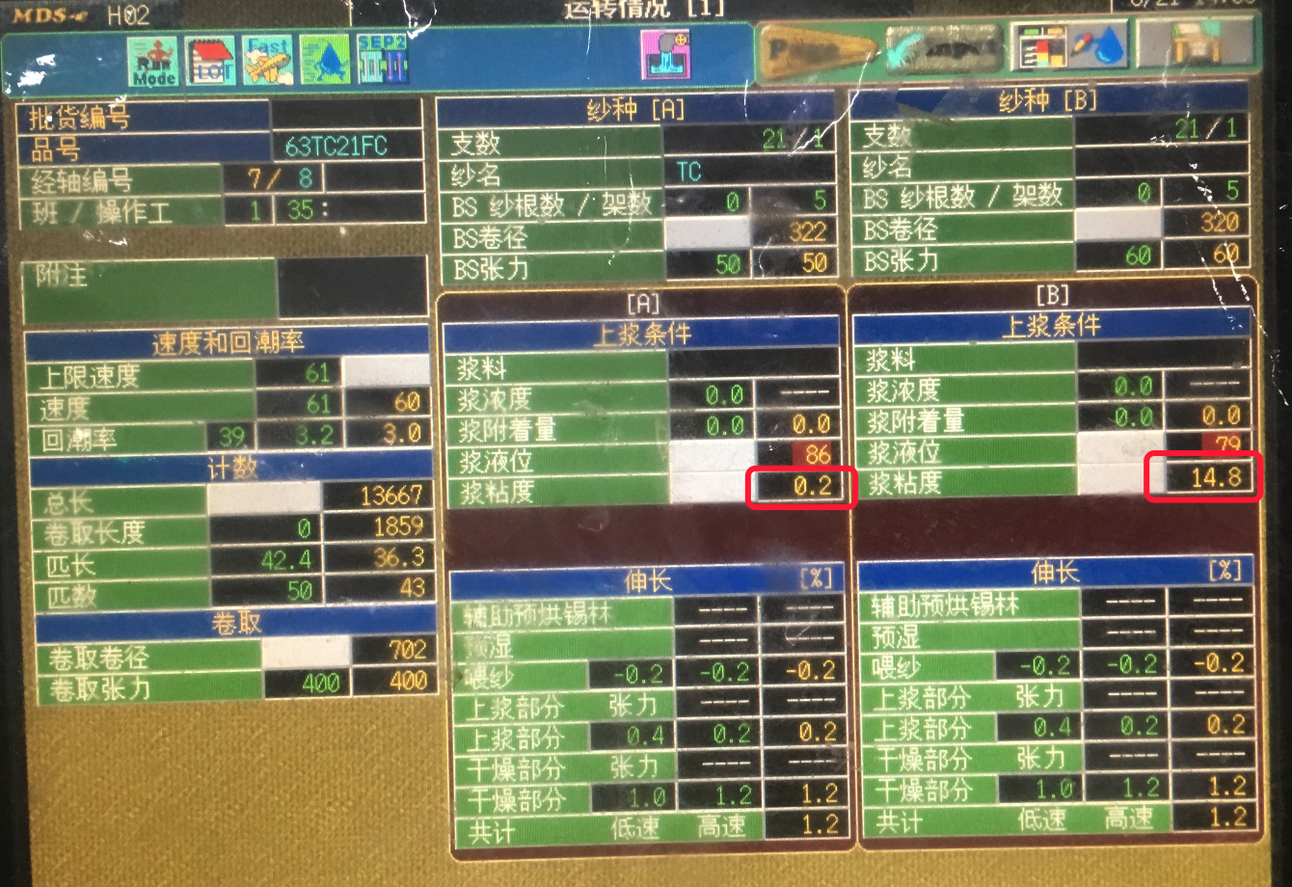

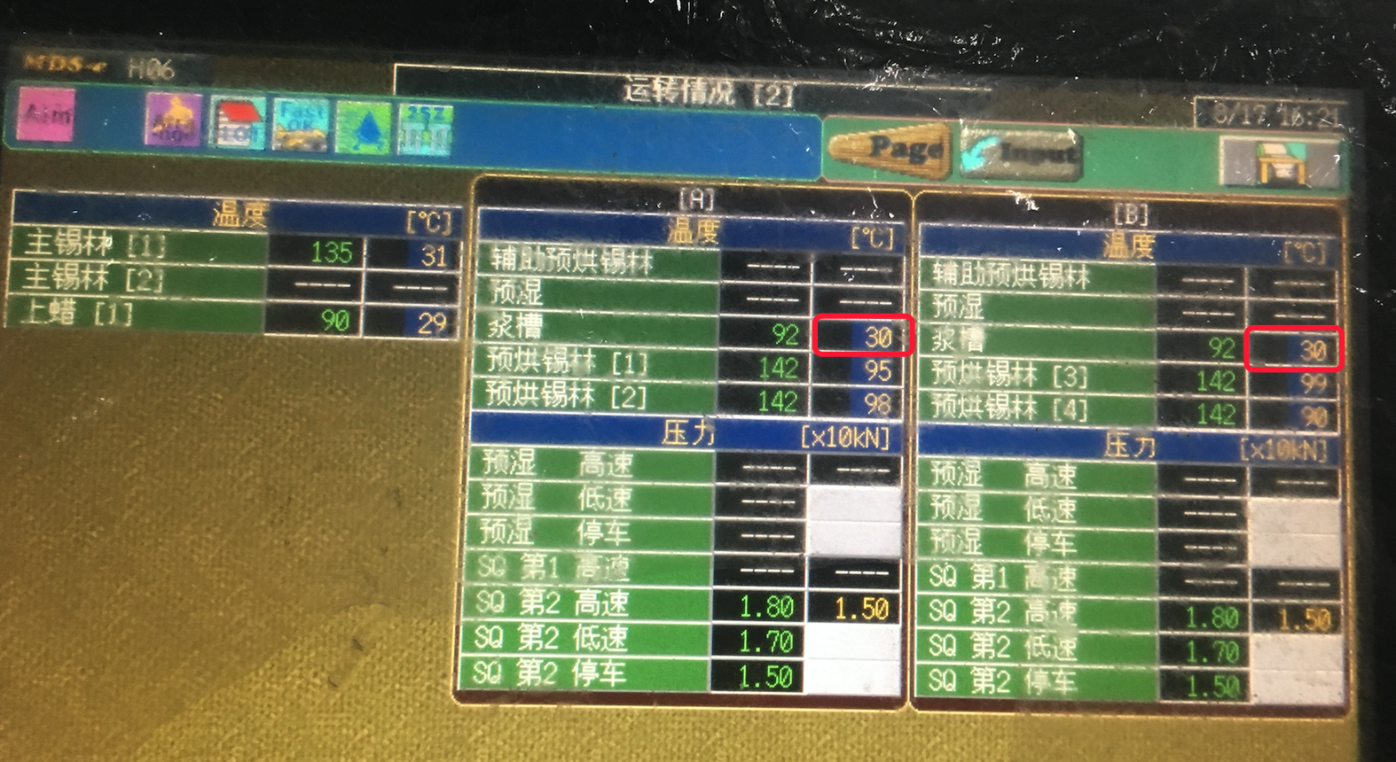

设计页面：

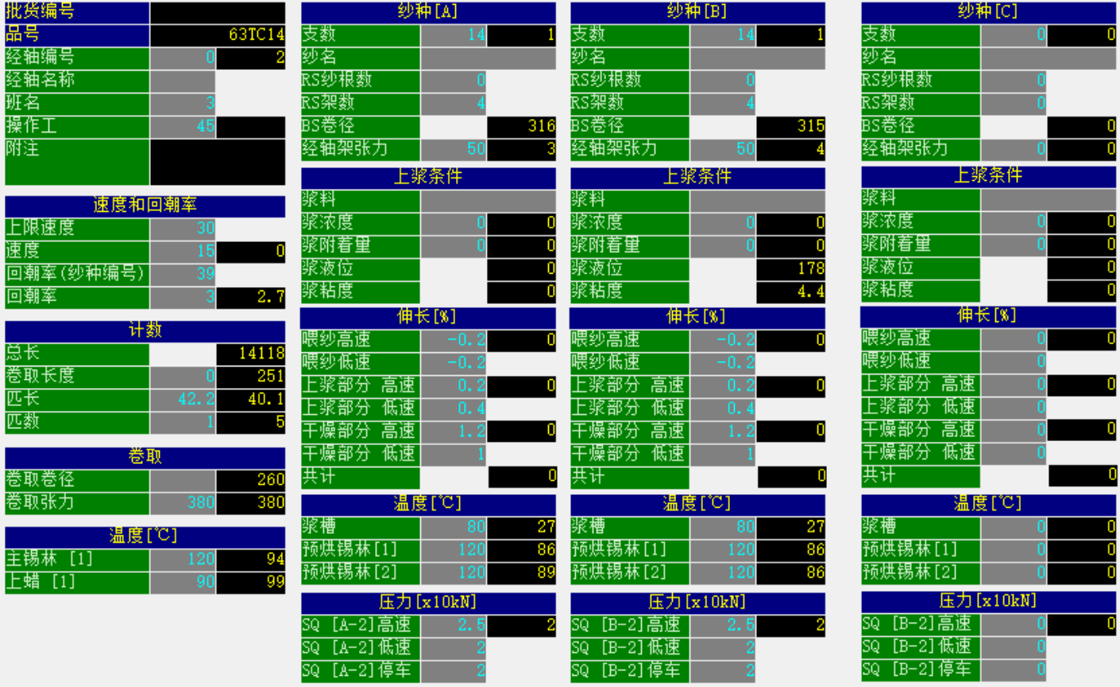

### 数据展现

#### 设备状态

关于浆纱机设备状态：

当state字段数据无效时：

首页显示“离线”，详细页显示：“当前状态：上位机程序与实时库通讯异常”

当state字段数据有效时：

如果state的bit15=1，首页显示“关机”，详细页显示：“当前状态：关机”；

当state的bit15=0，

如果转速大于0，首页显示“运转”，详细页显示：“当前状态：运转”；

如果转速等于0，首页显示“暂停”，详细页显示：“当前状态：暂停”。

#### 详细数据

说明：

1.采集不到的数据显示“-”，不要显示“0”，以免与实际采集的值“0”混淆。

2.删除纱种C部分的内容。

1）主要数据：

|  |  |  |  |  |  |
| --- | --- | --- | --- | --- | --- |
| No. | 属性 | 单位 | 数据类型 | 数据源 | 备注 |
| 1 | 批货编号 | - |  | 未解析 |  |
| 2 | 品号 | - |  | 注【1】 |  |
| 3 | 实际经轴编号 | - |  | realBeamSN |  |
| 4 | 设定经轴编号 |  |  | preBeamSN |  |
| 5 | 班 | - |  | 未解析 |  |
| 6 | 操作工 | - |  | worker |  |
| 7 | 附注 | - |  | 未解析 |  |
| 8 | 上限速度 | 转/分 | Uint16 | upperVel |  |
| 9 | 设定速度 | 转/分 | Uint16 | preVel |  |
| 10 | 实际速度 | 转/分 | Uint16 | realVel |  |
| 11 | 设定回潮率1 |  | Uint16 | preRegain1 | 回潮代码 |
| 12 | 设定回潮率2 |  | float | preRegain2/10 | 保留一位 |
| 13 | 实际回潮率 |  | float | realRegain/10 | 保留一位 |
| 14 | 实际总长 | 米 | Uint16 | totalLen |  |
| 15 | 设定卷取长度 | 米 | Uint16 | preWindLen |  |
| 16 | 实际卷取长度 | 米 | Uint16 | realWindLen |  |
| 17 | 设定匹长 | 米 | float | prePieceLen/10 | 保留一位 |
| 18 | 实际匹长 | 米 | float | realPieceLen/10 | 保留一位 |
| 19 | 设定匹数 | 匹 | Uint16 | preClothNum |  |
| 20 | 实际匹数 | 匹 | Uint16 | realClothNum |  |
| 21 | 实际卷取卷经 |  | Uint16 | preRollCut |  |
| 22 | 设定卷取张力 |  | Uint16 | preRollTension |  |
| 23 | 实际卷取张力 |  | Uint16 | realRollTension |  |
| 24 | 设定主锡林1温度 | 摄氏度 | float | setCylinder1T/10 | 保留一位 |
| 25 | 实际主锡林1温度 | 摄氏度 | float | realCylinder1T/10 | 保留一位 |
| 26 | 设定上蜡1温度 | 摄氏度 | float | setWaxingT/10 | 保留一位 |
| 27 | 实际上蜡1温度 | 摄氏度 | float | realWaxingT/10 | 保留一位 |

注【1】：

举例品号为“67TC32XW”，采集数据如下：

|  |  |  |  |  |  |
| --- | --- | --- | --- | --- | --- |
| No. | 字段 | 10进制 | 16进制（ASCII） | 文本 | 实际 |
| 1 | materielSN1 | 14134 | 3736 | 76 | 67 |
| 2 | materielSN2 | 17236 | 4354 | CT | TC |
| 3 | materielSN3 | 12851 | 3233 | 23 | 32 |
| 4 | materielSN4 | 22360 | 5758 | WX | XW |

2）纱种A：

|  |  |  |  |  |  |
| --- | --- | --- | --- | --- | --- |
| No. | 属性 | 单位 | 数据类型 | 数据源 | 备注 |
| 1 | A支数 |  | Uint16 | A_yarnCount |  |
| 2 | A支数实际 |  | Uint16 | #A_yarnCountReal | 未解析 |
| 3 | A纱名 |  |  | #A_yarnName | 未解析 |
| 4 | A的BS纱根数 |  | Uint16 | A_BS_ends |  |
| 5 | A的BS纱架数 |  | Uint16 | A_BS_frames |  |
| 6 | A的BS卷经 |  | Uint16 | A_BS_rollCut |  |
| 7 | A的设定BS张力 |  | Uint16 | A_preBS_tension |  |
| 8 | A的实际BS张力 |  | Uint16 | A_realBS_tension |  |
| 9 | A浆料 |  |  | #A_pulp | 未解析 |
| 10 | A浆浓度 |  |  | #A_pulpDensity | 未解析 |
| 11 | A设定浆附着量 |  |  | #A_setPultAttach | 未解析 |
| 12 | A实际浆附着量 |  |  | #A_realPultAttach | 未解析 |
| 13 | A浆液位 |  | Uint16 | A_pulpLevel |  |
| 14 | A浆粘度 |  | Uint16 | A_pulpViscosity |  |
| 15 | A设定浆槽温度 |  | float | A_setSizeBoxT /10 | 保留一位 |
| 16 | A实际浆槽温度 |  | float | A_realSizeBoxT/10 | 保留一位 |
| 17 | A设定预烘锡林1温度 |  | float | A_setPreCylinder1T/10 | 保留一位 |
| 18 | A实际预烘锡林1温度 |  | float | A_realPreCylinder1T/10 | 保留一位 |
| 19 | A设定预烘锡林2温度 |  | float | A_setPreCylinder2T/10 | 保留一位 |
| 20 | A实际预烘锡林2温度 |  | float | A_realPreCylinder2T/10 | 保留一位 |
| 21 | A的设定SQ第2高速压力 |  | float | A_setSQ2H/100 | 保留2位 |
| 22 | A的实际SQ第2高速压力 |  | float | A_realSQ2H/100 | 保留2位 |
| 23 | A的设定SQ第2低速压力 |  | float | A_setSQ2L/100 | 保留2位 |
| 24 | A的设定SQ第2停车压力 |  | float | A_realSQ2L/100 | 保留2位 |
| 25 | A设定喂纱伸长1 |  |  | #A_setFeedExtend1 | 未解析 |
| 26 | A设定喂纱伸长2 |  |  | #A_setFeedExtend2 | 未解析 |
| 27 | A实际喂纱伸长 |  |  | #A_realFeedExtend | 未解析 |
| 28 | A设定上浆部分伸长低速 |  | float | A_setSizeExtend1/10 | 保留一位 |
| 29 | A设定上浆部分伸长高速 |  | float | A_setSizeExtend2/10 | 保留一位 |
| 30 | A实际上浆部分伸长 |  | float | A_realSizeExtend/10 | 保留一位 |
| 31 | A设定干燥部分伸长低速 |  | float | A_setDryExtend1/10 | 保留一位 |
| 32 | A设定干燥部分伸长高速 |  | float | A_setDryExtend2/10 | 保留一位 |
| 33 | A实际干燥部分伸长 |  | float | A_realDryExtend/10 | 保留一位 |
| 34 | A共计伸长 |  | float | A_totalExtend/10 | 保留一位 |

3）纱种B：

|  |  |  |  |  |  |
| --- | --- | --- | --- | --- | --- |
| No. | 属性 | 单位 | 数据类型 | 数据源 | 备注 |
| 1 | B支数 |  | Uint16 | B_yarnCount |  |
| 2 | B支数实际 |  | Uint16 | #B_yarnCountReal | 未解析 |
| 3 | B纱名 |  |  | #B_yarnName | 未解析 |
| 4 | B的BS纱根数 |  | Uint16 | B_BS_ends |  |
| 5 | B的BS纱架数 |  | Uint16 | B_BS_frames |  |
| 6 | B的BS卷经 |  | Uint16 | B_BS_rollCut |  |
| 7 | B的设定BS张力 |  | Uint16 | B_preBS_tension |  |
| 8 | B的实际BS张力 |  | Uint16 | B_realBS_tension |  |
| 9 | B浆料 |  |  | #B_pulp | 未解析 |
| 10 | B浆浓度 |  |  | #B_pulpDensity | 未解析 |
| 11 | B设定浆附着量 |  |  | #B_setPultAttach | 未解析 |
| 12 | B实际浆附着量 |  |  | #B_realPultAttach | 未解析 |
| 13 | B浆液位 |  | Uint16 | B_pulpLevel |  |
| 14 | B浆粘度 |  | Uint16 | B_pulpViscosity |  |
| 15 | B设定浆槽温度 |  | float | B_setSizeBoxT/10 | 保留一位 |
| 16 | B实际浆槽温度 |  | float | B_realSizeBoxT/10 | 保留一位 |
| 17 | B设定预烘锡林3温度 |  | float | B_setPreCylinder3T/10 | 保留一位 |
| 18 | B实际预烘锡林3温度 |  | float | B_realPreCylinder3T/10 | 保留一位 |
| 19 | B设定预烘锡林4温度 |  | float | B_setPreCylinder4T/10 | 保留一位 |
| 20 | B实际预烘锡林4温度 |  | float | B_realPreCylinder4T/10 | 保留一位 |
| 21 | B的设定SQ第2高速压力 |  | float | B_setSQ2H/100 | 保留2位 |
| 22 | B的实际SQ第2高速压力 |  | float | B_realSQ2H/100 | 保留2位 |
| 23 | B的设定SQ第2低速压力 |  | float | B_setSQ2L/100 | 保留2位 |
| 24 | B的设定SQ第2停车压力 |  | float | B_realSQ2L/100 | 保留2位 |
| 25 | B设定喂纱伸长1 |  |  | #B_setFeedExtend1 | 未解析 |
| 26 | B设定喂纱伸长2 |  |  | #B_setFeedExtend2 | 未解析 |
| 27 | B实际喂纱伸长 |  |  | #B_realFeedExtend | 未解析 |
| 28 | B设定上浆部分伸长低速 |  | float | B_setSizeExtend1/10 | 保留一位 |
| 29 | B设定上浆部分伸长高速 |  | float | B_setSizeExtend2/10 | 保留一位 |
| 30 | B实际上浆部分伸长 |  | float | #B_realSizeExtend | 保留一位 |
| 31 | B设定干燥部分伸长低速 |  | float | B_setDryExtend1/10 | 保留一位 |
| 32 | B设定干燥部分伸长高速 |  | float | B_setDryExtend2/10 | 保留一位 |
| 33 | B实际干燥部分伸长 |  | float | B_realDryExtend/10 | 保留一位 |
| 34 | B共计伸长 |  | float | B_totalExtend/10 | 保留一位 |

## 压缩空气表

### 需求说明



### 详细页面

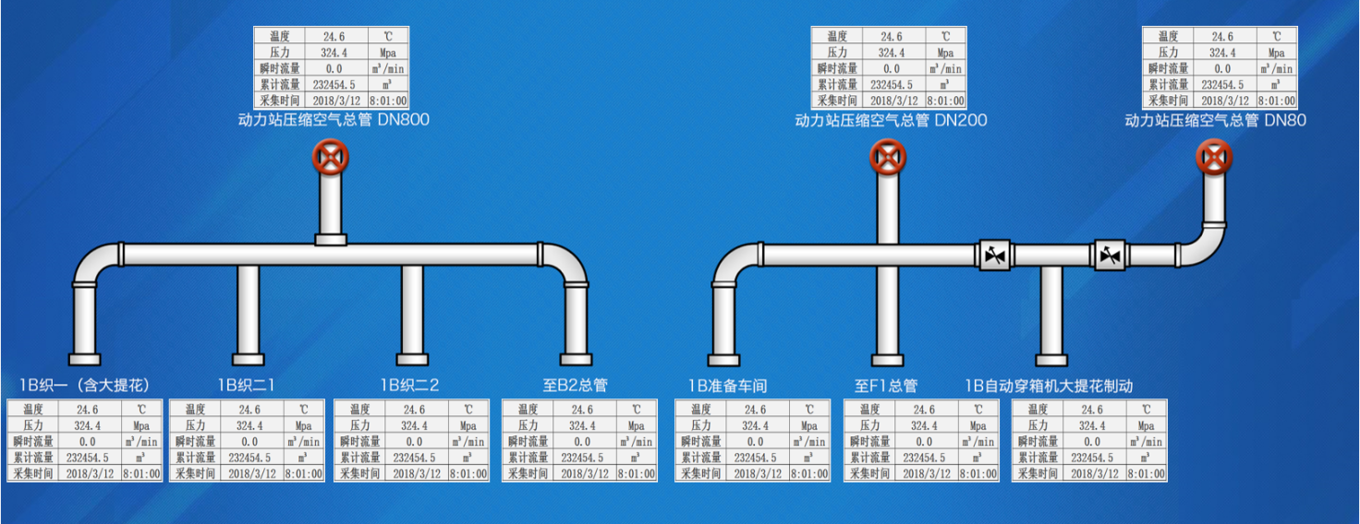

设计说明：

1. 显示参数为温度（℃）、压力（MPa）、瞬时流量（m³/min）、累计流量（m³）、采集时间（显示日期、时间）；数据都保留到小数点后一位。
2. 数据来源：能够采集到数据通过采集实时库数据。不能采集或者采集不到数据的设备的数据通过手动录入。
3. 点表对应关系：温度为“temperature”，压力为“pressure”，瞬时流量“flowRate”，累计流量“totalFlow”。

## 蒸汽表

### 需求说明



### 详细页面

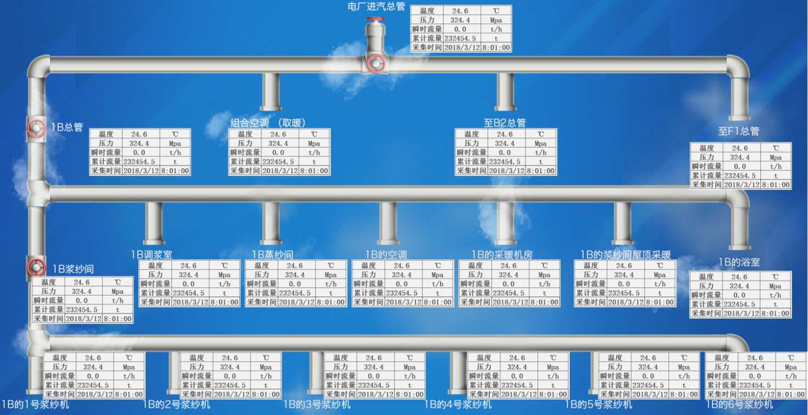

设计说明：

1. 显示参数为温度（℃）、压力（MPa）、瞬时流量（t/h）、累计流量（t）、采集时间（显示日期、时间）；数据都保留到小数点后一位。
2. 数据来源：能够采集到数据通过采集实时库数据。不能采集或者采集不到数据的设备的数据通过手动录入。
3. 点表对应关系：温度为“temperature”，压力为“pressure”，瞬时流量“flowRate”，累计流量“totalFlow”。

## 水表

### 需求说明



### 详细页面

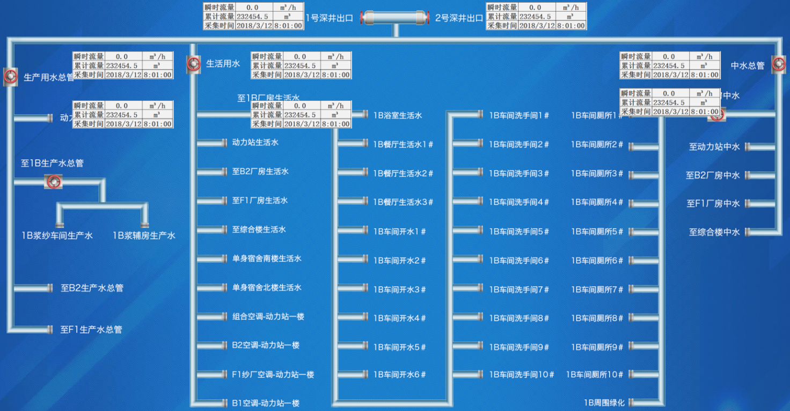

设计说明：

1. 显示参数为瞬时流量（m³/h）、累计流量（m³）、采集时间（显示日期、时间）；数据都保留到小数点后一位。
2. 数据来源：不能采集或者采集不到数据的设备的数据通过手动录入。

## 温湿度表

### 需求说明



### 详细页面

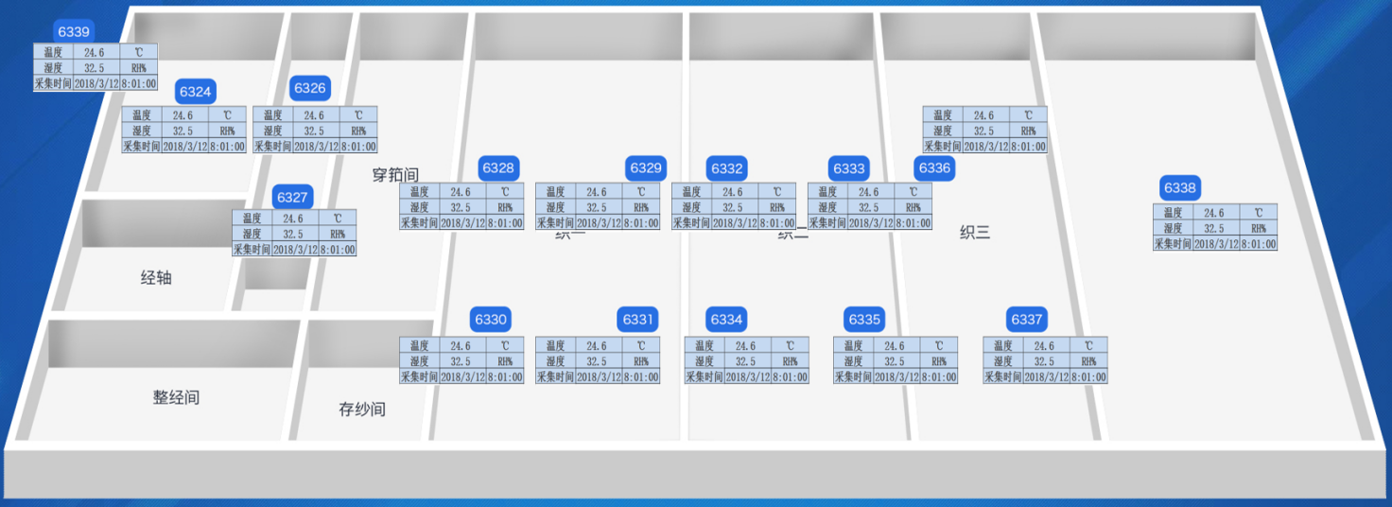

设计说明：

# 统计报表

## 产量统计

统计某一区域不同时间纬度的班次产量。

**区域：**整经车间、浆纱车间、织一车间、织二车间、织三车间；当前统计织一车间（一织）、织二车间、织三车间、二织合计、总厂的产量。区域信息通过工厂模型与设备关联。

**班次：**甲班、乙班、丙班；当前织一车间必佳乐织机的班次通过设备数据采集上来。织一必佳乐织机的班次安排是，00:30~8:30为甲班，8:30~4:30为乙班，4:30~00:30（第二天）为丙班，班次产量统计日期以班次开始时间为准。

**产量：**必佳乐织机、津田驹织机产量数据通过采集设备上的数据上来，即各班次的产量，产量的单位用“米”。舒美特织机产量数据统计待讨论。

**导出功能：**图和表格数据都需要导出，格式为excel。

**角色：**使用者为车间高级管理者，经理/车间主任。

**设备：**当前先做电脑板。

### 日产量统计

1）功能说明

查看某一区域某一天各个班次的产量。

某一天：通过下拉选择今天或之前的日期。

2）界面设计如下

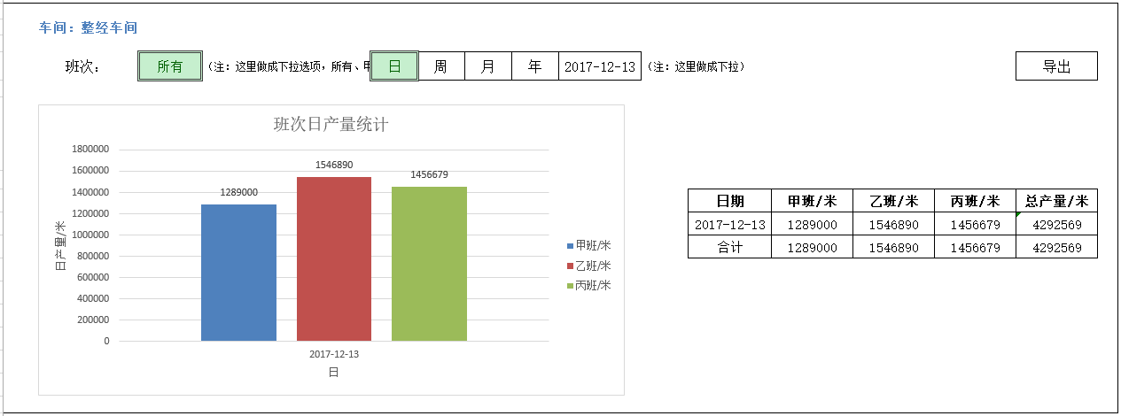

### 周产量统计

1）功能说明

查看某一区域一个自然周每天各个班次的产量。

自然周：通过下拉选择当前或之前自然周。

2）界面设计如下

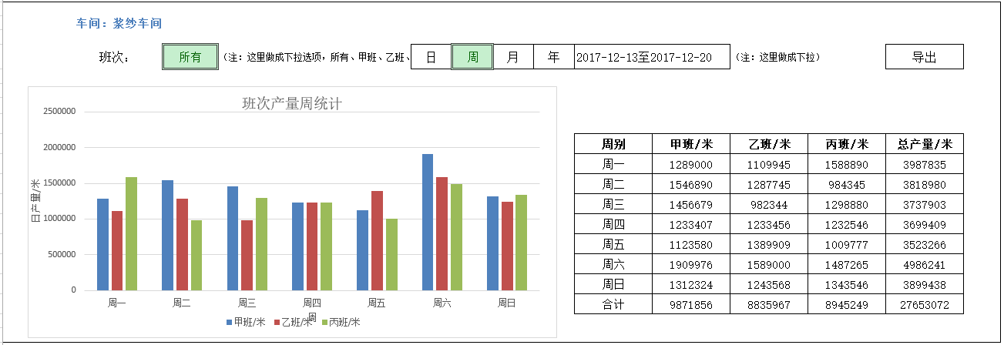

### 月产量统计

1）功能说明

查看某一区域一个自然月每周各个班次的产量。

自然周：通过下拉选择当前或之前自然月。

2）界面设计如下

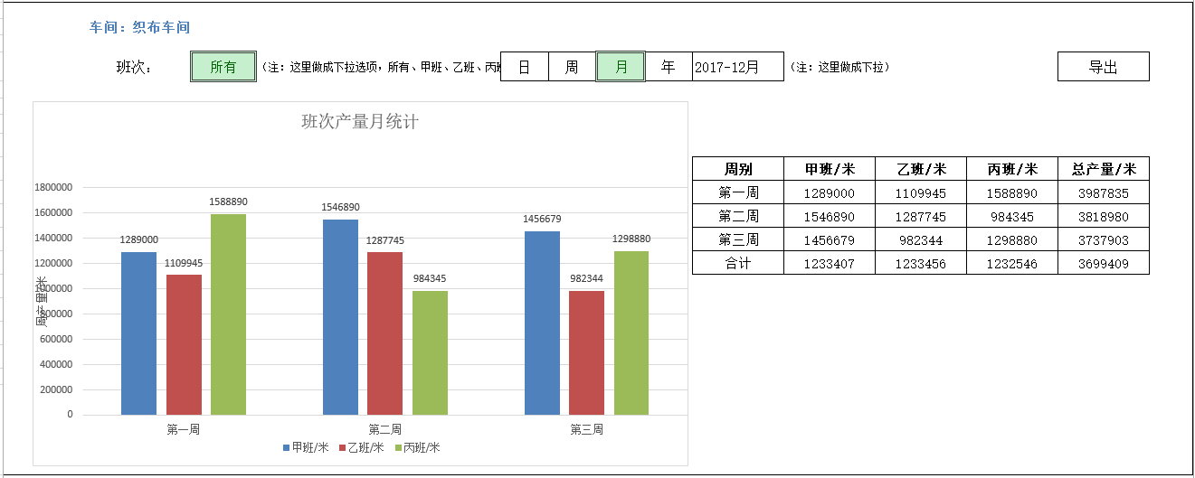

### 年产量统计

1）功能说明

查看某一区域一个自然年每月各个班次的产量。

自然年：通过下拉选择当前或之前自然年。

2）界面设计如下

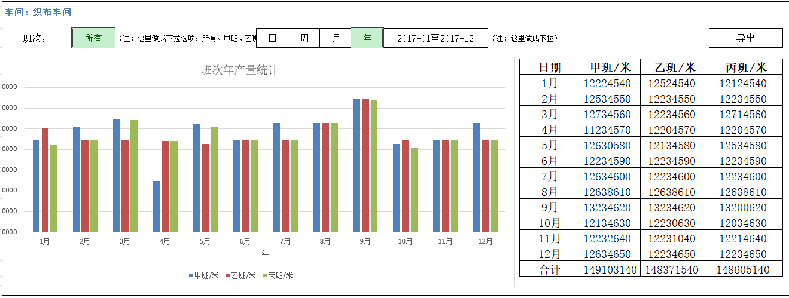

### 织布车间产量日跟踪分析表

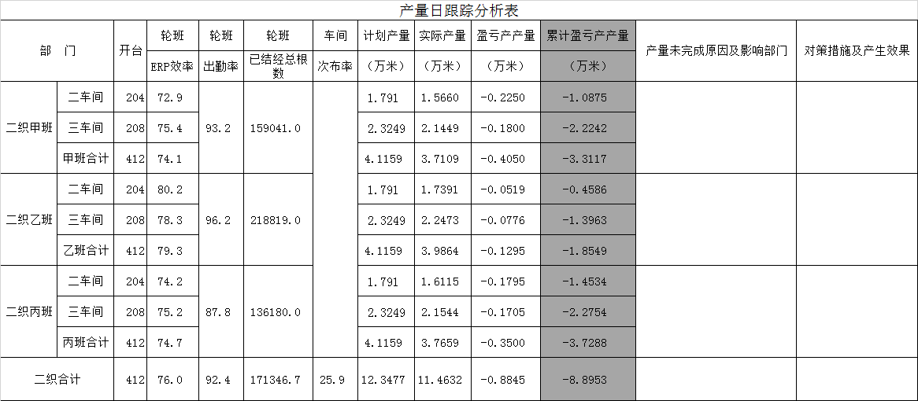

### 织布车间产量月报表

*待设计。*

## 织布车间效率转速历史回顾

回顾某一区域某一天的某一班次的平均效率/转速。

**区域：**织一、织二、织三；

**某一天：**下拉选择历史某一天；

**班次：**甲班、乙班、丙班;

**导出功能：**格式为excel。

**角色：**使用者为车间高级管理者，经理/车间主任。

**设备：**当前先做电脑板。

### 织布车间效率回顾

1）功能说明

查看某一区域某一天各个班次的平均运行效率。

平均运行效率：当班班次的平均运行效率。

2）界面设计如下

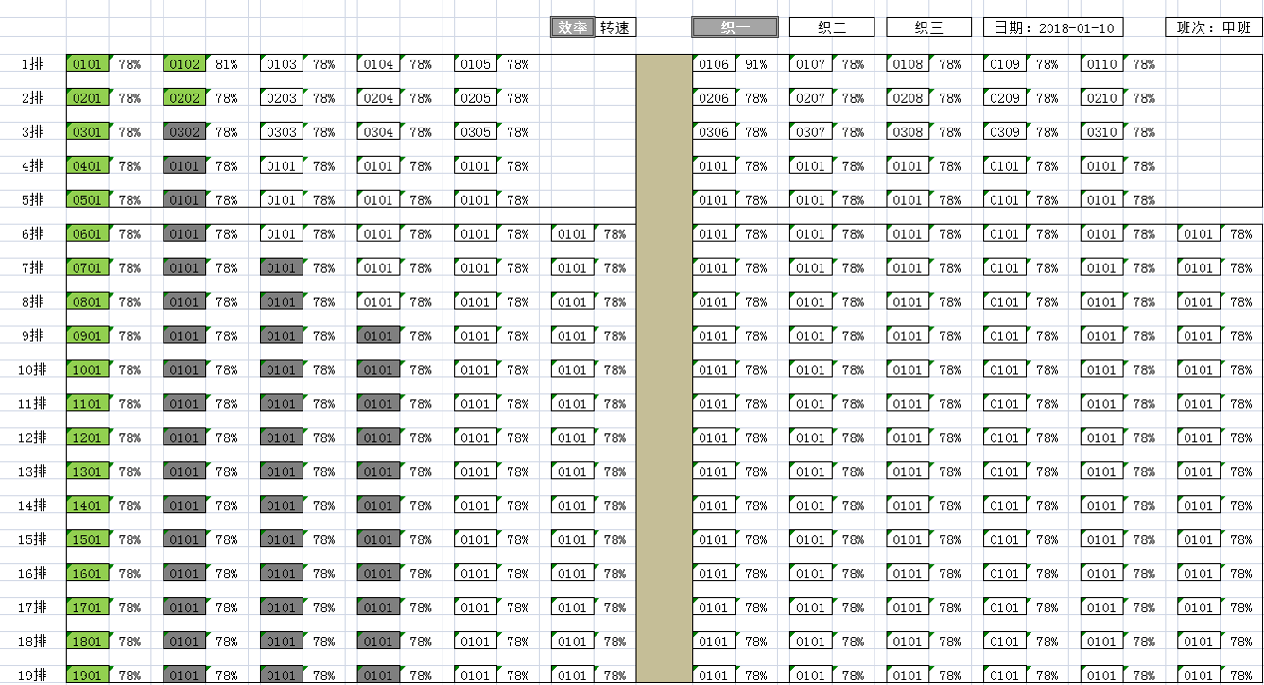

布局方向为：上西、下东、左南、右北，中间为走道。

左边显示“机台号”，背景颜色用“浅蓝色”，右边显示历史班次的平均运行效率。

### 织布车间转速回顾

1）功能说明

查看某一区域某一天各个班次的平均转速。

平均转速：当班班次的平均运行转速。

2）界面设计如下

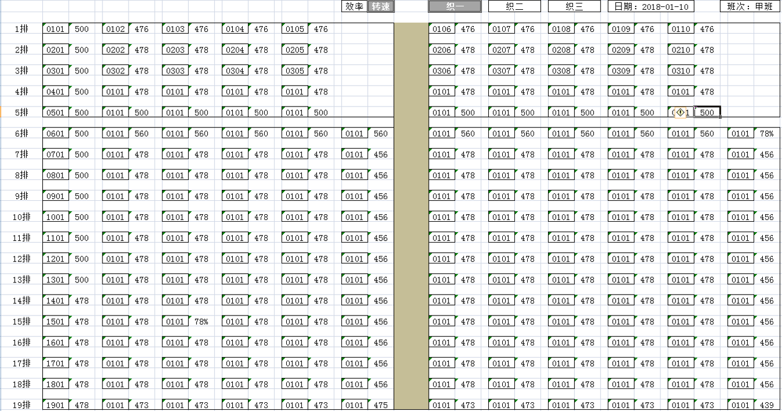

布局方向为：上西、下东、左南、右北，中间为走道。

左边显示“机台号”，背景颜色用“浅蓝色”，右边显示当前班次的平均运行效率。

## 机台休班关机监控查看

机台休班，以下机台未正常关机。

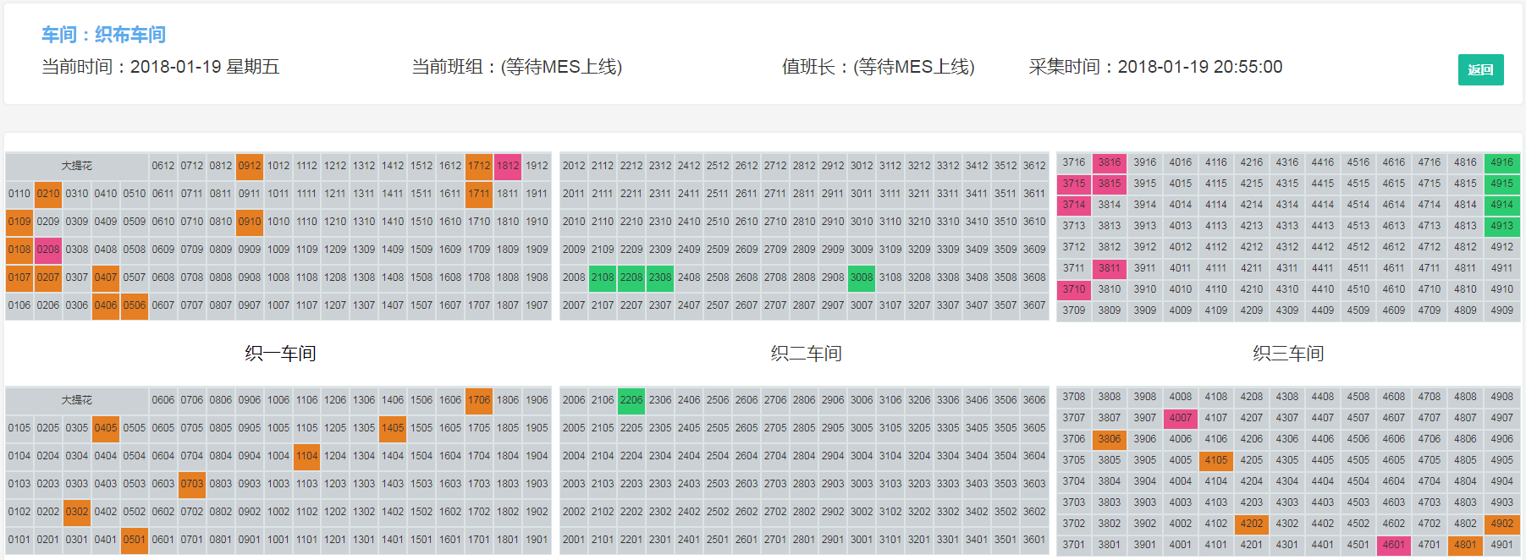

## 品种了机预测

数据采集做成流程，统计出来的数据需要有后续的计划流程，做成闭环。

负责生产的报表。

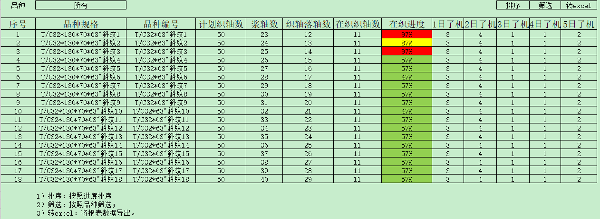

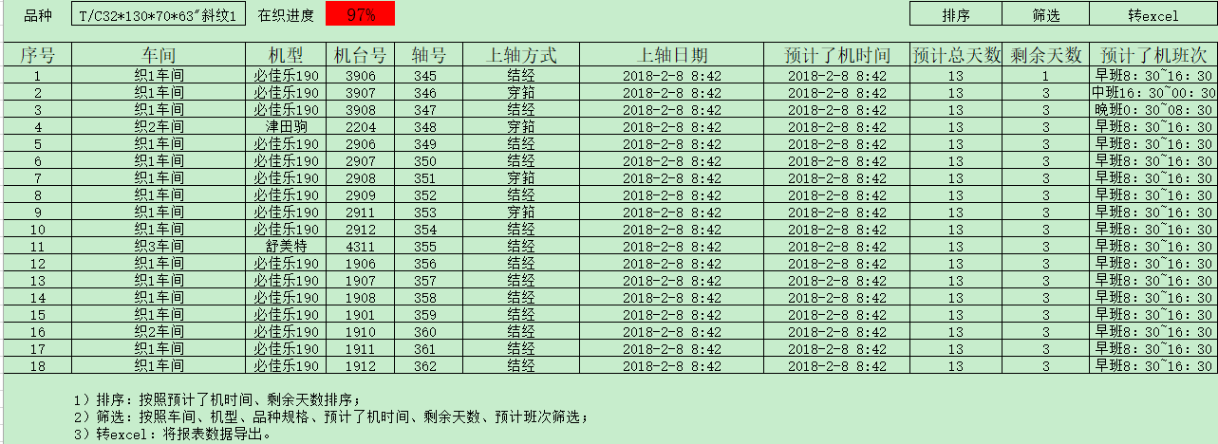

## 生产数据实时查询

### 需求说明

实时查询织一、织二、织三车间机台状态、班次运转率、车速、十万经停、十万纬纱停。

实时查询纬密、在织品种；

实时查看经停次数、纬停次数、其他停次数；

每小时经停、每小时纬停；

经密（通过品种关联或者录入）。

### 详细页面

1. 实时查询机台状态

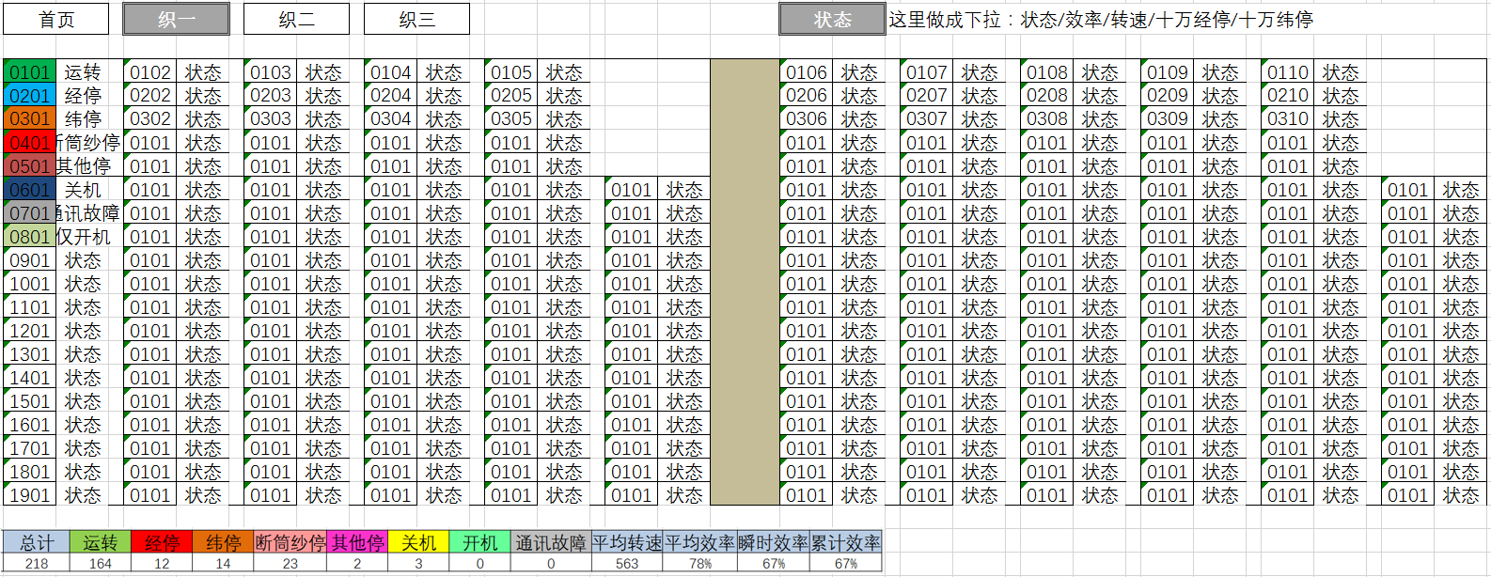

设计说明：

1. 共8种状态及说明，运转、经停、纬停、断筒纱停、其他停、关机、开机、通讯故障，状态的判断参照对应的织机状态判断，对应的颜色与织机监控首页一致。
2. 点击对应的织机，进入织机详细页面。
3. 实时查看班次运转率

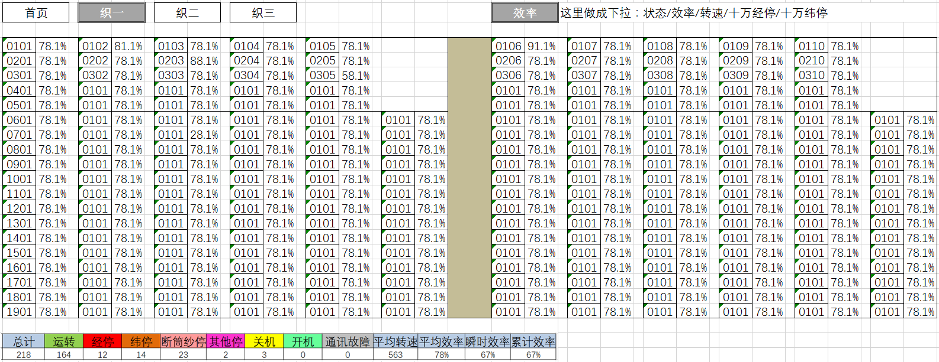

设计说明：

1）织机的运转效率对应该织机实时的实时运转效率。

1. 实时产看车速

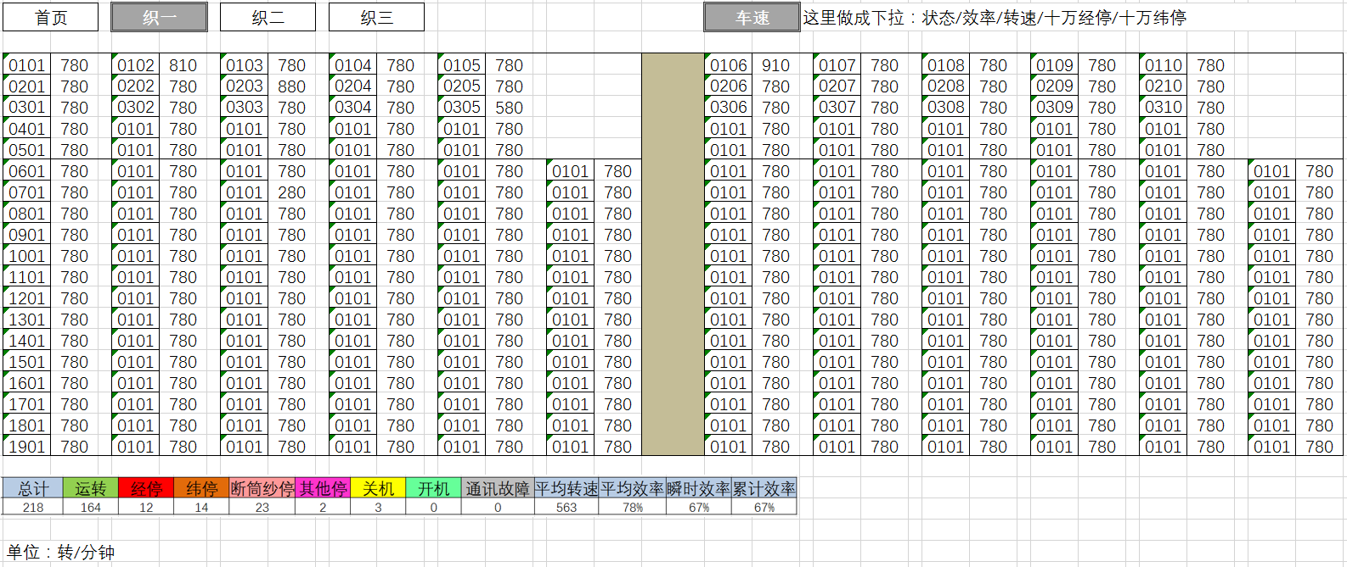

设计说明：

1）必佳乐织机显示“设定转速”，津田驹织机显示“实时转速”，舒美特织机显示“设定转速”。实际上“设定车速”与“实时车速”非常相近，基本一致。

1. 实时查看十万纬停

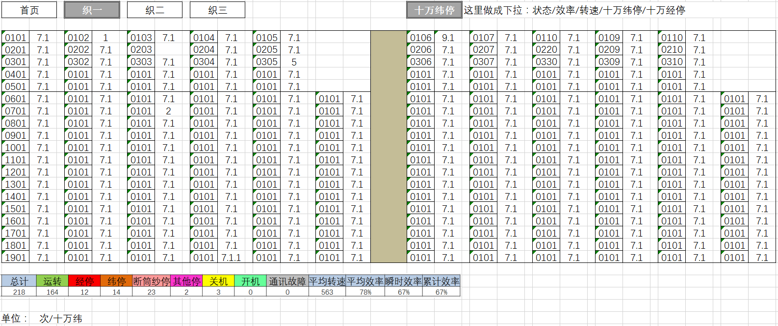

设计说明：

1）必佳乐织机、津田驹织机、舒美特织机“十万纬停”参考对应机台“十万纬停”的计算方法。单位“次/十万纬”。

1. 实时查看十万经停

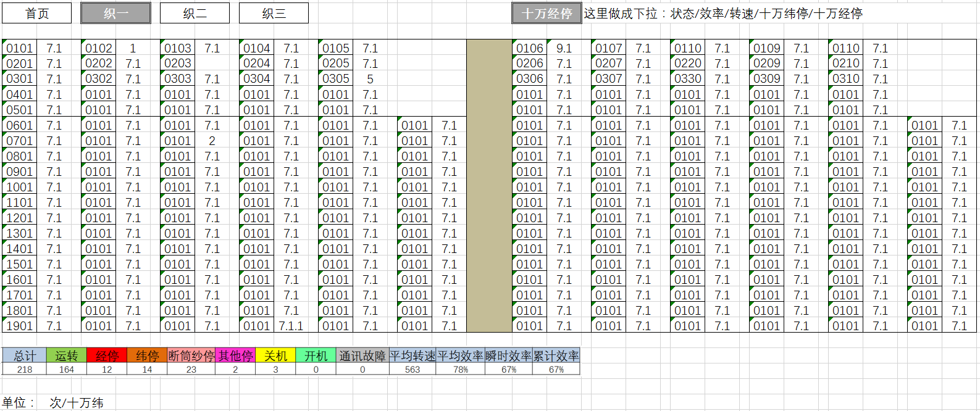

设计说明：

1. 必佳乐织机、津田驹织机、舒美特织机“十万经停”参考对应机台“十万经停”的计算方法。单位“次/十万纬”
2. 实时查看织机纬密

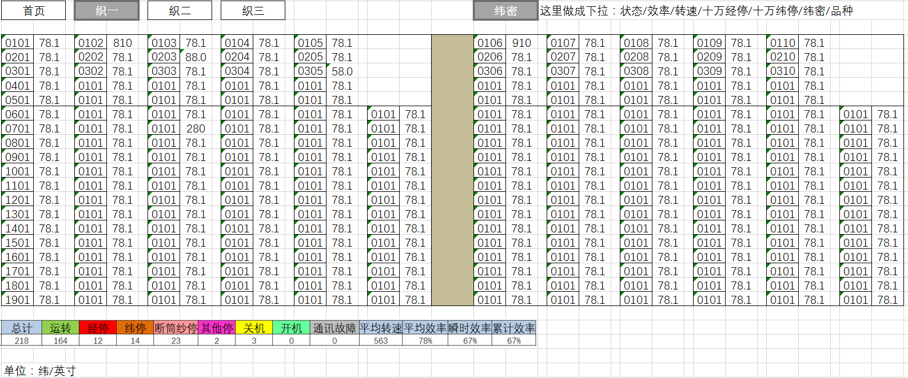

设计说明：

1. 必佳乐织机、津田驹织机、舒美特织机“纬密”参考对应机台“设定纬密”的取数方法。单位“纬/英寸”，保留一位小数，“关机”及“通讯故障”织机“纬密”显示“-”。
2. 实时查看在织品种

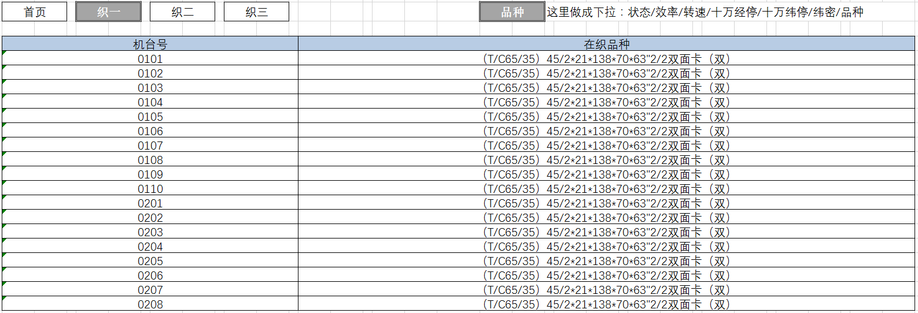

设计说明：

必佳乐织机、津田驹织机、舒美特织机，通过调用MES接口，获取当前机台在织的品种。

## 低效机台处理业务流程

低于相同品种平均效率20%的机台。

低效机台数据生成的方式，人工生成还是自动生成？-人工手动

低效机台数据生成的时间，每个班次结束还是每天结束？

如何查询一天的机台效率？

筛选条件：一段时间、效率范围、区域

机台号、效率平均值、平均设定车速、十万经停、十万纬停、十万其他停

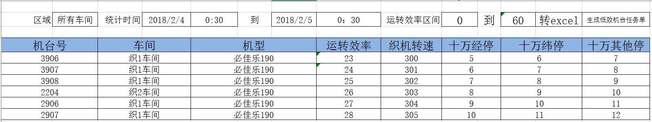

区域：所有车间、织一车间、织二车间、织三车间。所有车间包括之一车间、织二车间、织三车间。

统计时间起始时间：日期通过选择，默认前一天；时间下拉选择，0：30、8：30、16：30，默认0：30。

统计时间终止时间：日期通过选择，默认当天；时间通过下拉选择，0：30、8：30、16：30，默认0：30。

效率区间：起始值默认为0，可以修改范围为：0~100。终止值默认为60。

机台号：对应机台的位置号。

车间：包括织1车间、织2车间、织3车间。

机型：对应织机的机型。

运转效率：运转效率等于运转时间除以监控时间。在统计

## 机台累计平均效率列表

1. 功能说明

机台累计平均效率列表：通过区域、时间段、效率区间筛选机台列表。

1. 界面

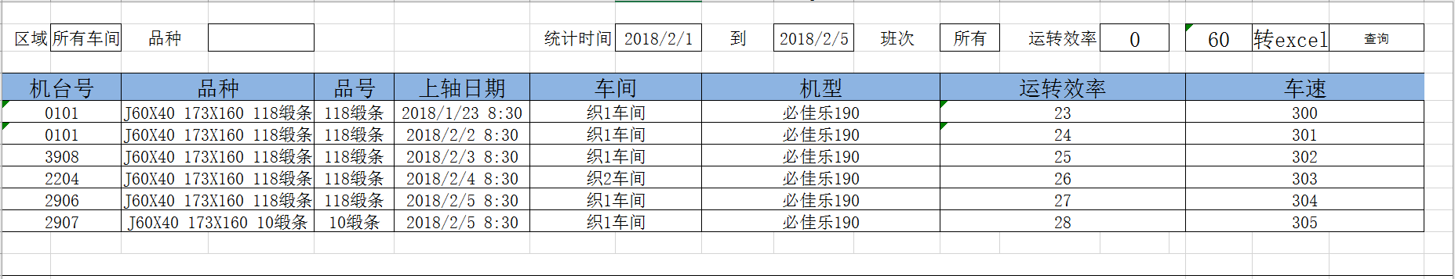

下面备注运行效率公式。

**1.查询条件数据说明：**

区域：所有车间、织一车间、织二车间、织三车间，默认所有车间。所有车间包括织一车间、织二车间、织三车间。

统计时间起始：日期默认当天；时间下拉选择0：30、8：30、16：30，默认0：30。

统计时间终止：日期默认明天；时间下拉选择0：30、8：30、16：30，默认0：30。终止时间与起始时间之间最大为一个月。

运转效率区间：起始默认0；终止默认60。

转excel：可以将当前表格转换为excel导出。

查询：点击“查询”查询。

翻页功能：表格可以实现翻页。

排序功能：可以按照“机台号”、“运转效率”、“转速”升序、降序排序，

**2.查询数据说明：**

机台号：对应织机的位置号。

车间：对应织机所在的车间。

机型：对应织机的型号。

运转效率：

1. 必佳乐织机：统计时间段内的，当台织机，（每个班次“开动时长”之和） /（每个班次“监控时长”之和）。每个班次“开动时长”、每个班次“监控时长”通过数据采集得到。
2. 津田驹织机：统计时间段内的，当台织机，（每个班次“开动时长”之和） /（每个班次“监控时长”之和）。每个班次“开动时长”、每个班次“监控时长”通过数据采集得到。
3. 舒美特织机：统计时间段内的，当台织机，（每个班次“开动时长”之和） /（每个班次“监控时长”之和）。每个班次“开动时长”、每个班次“监控时长”暂时未采集到。

车速：

1. 必佳乐织机：统计时间段内的，当台织机，每个班次的换班时的“设定车速”的平均值。每个班次的换班时的“设定车速”通过采集而得到。
2. 津田驹织机：统计时间段内的，当台织机，每个班次的换班时的“实时车速”的平均值。每个班次的换班时的“实时车速”通过采集而得到。
3. 舒美特织机：统计时间段内的，当台织机，每个班次的换班时的“实时车速”的平均值。每个班次的换班时的“实时车速”通过采集而得到。

## 单台织机历史效率查询

1. 功能说明

查询某台织机历史效率的变化。通过列表、曲线展现。

1. 界面

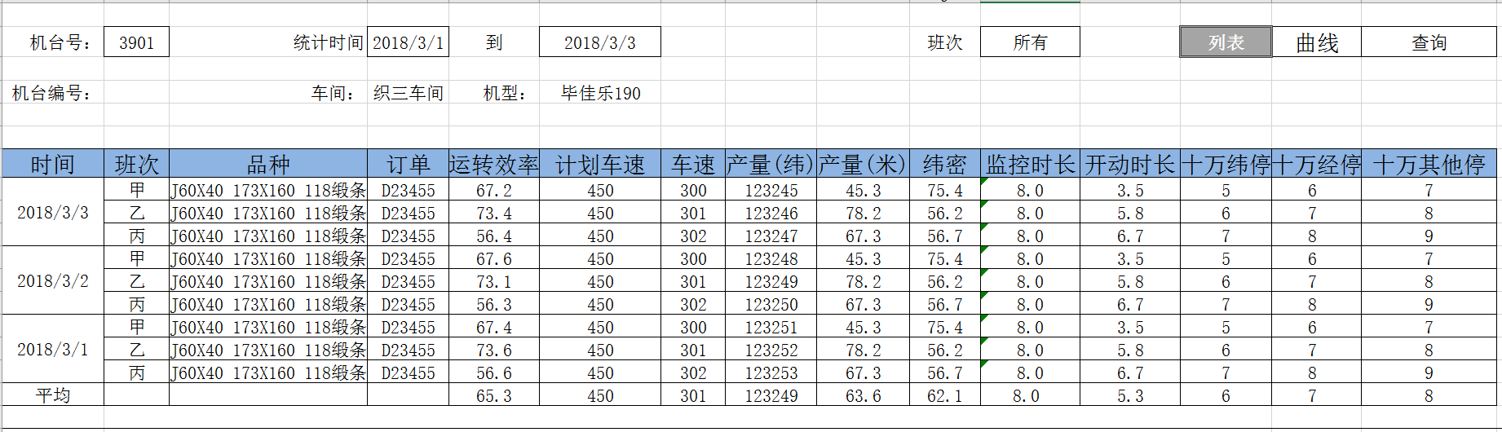

图：表格

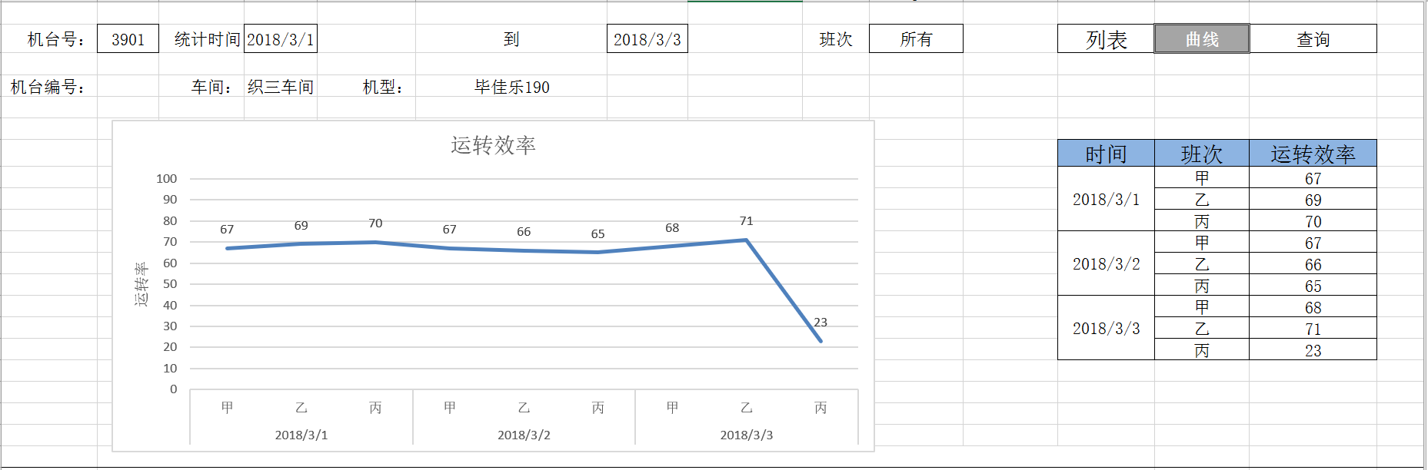

图：曲线

**1.查询条件数据说明：**

机台号：对应织机编号。

统计时间：起始时间默认前一天，终止时间默认当前时间。后台统计范围包括起始时间到当前时间所有的班次。最长统计范围为一个月。

班次：所有、甲班、乙班、丙班。“所有”包含“甲班、乙班、丙班”。

列表、曲线：列表时以表格展现；曲线时以曲线展现。

机台编号：显示机台的编号。

车间：显示机台的车间。

机型：显示对应机台的机型。

**2.查询数据说明：**

时间：显示时间段内的日期。

班次：显示所选的班次。当班次选择“所有”时，表格同一日期显示“甲班”、“乙班”、“丙班”。

品种：对应该日期该班次的织布品种。*当前暂时为空。*

订单：对应该日期该班次的织布订单。*当前暂时为空。*

运转效率：对应该日期该班次的结束时的“运转效率”。“运转效率”通过采集而来。

计划车速：对应该织机该日期该班次的计划车速，单位：转/分钟。*当前暂时为空。*

车速：必佳乐织机对应该日期该班次的结束时的“设定转速”，单位：转/分钟；津田驹织机对应该日期该班次的结束时的“实时转速”；舒美特织机对应该日期该班次的结束时的“实时转速”。

产量（纬）：对应该日期该班次的结束时的班次产量，单位：纬。必佳乐织机对应字段“producedPicksCurrent”；津田驹织机对应字段“shiftProduction*100”；舒美特织机对应字段“picksInExe”。

产量（米）：产量（米）=（产量（纬）/纬密（纬/英寸））*0.0254。

纬密：对应该日期该班次的结束时的“纬密”，单位：纬/英寸。

监控时长：对应该日期该班次的结束时的“监控时长”，单位：小时。

开动时长：对应该日期该班次的结束时的“开动时长”，单位：小时。

十万纬停：对应该日期该班次的结束时的“十万纬停”，单位：次/十万纬。

十万经停：对应该日期该班次的结束时的“十万经停”，单位：次/十万纬。

十万其他停：对应该日期该班次的结束时，其他停次数*100000/班次产量；单位：次/十万纬。

平均：如界面所示显示对应参数的平均值。

## 机台了机预测

预测每个品种每天的了机台数，作为准备车间的生产计划参考。

在织品种列表：

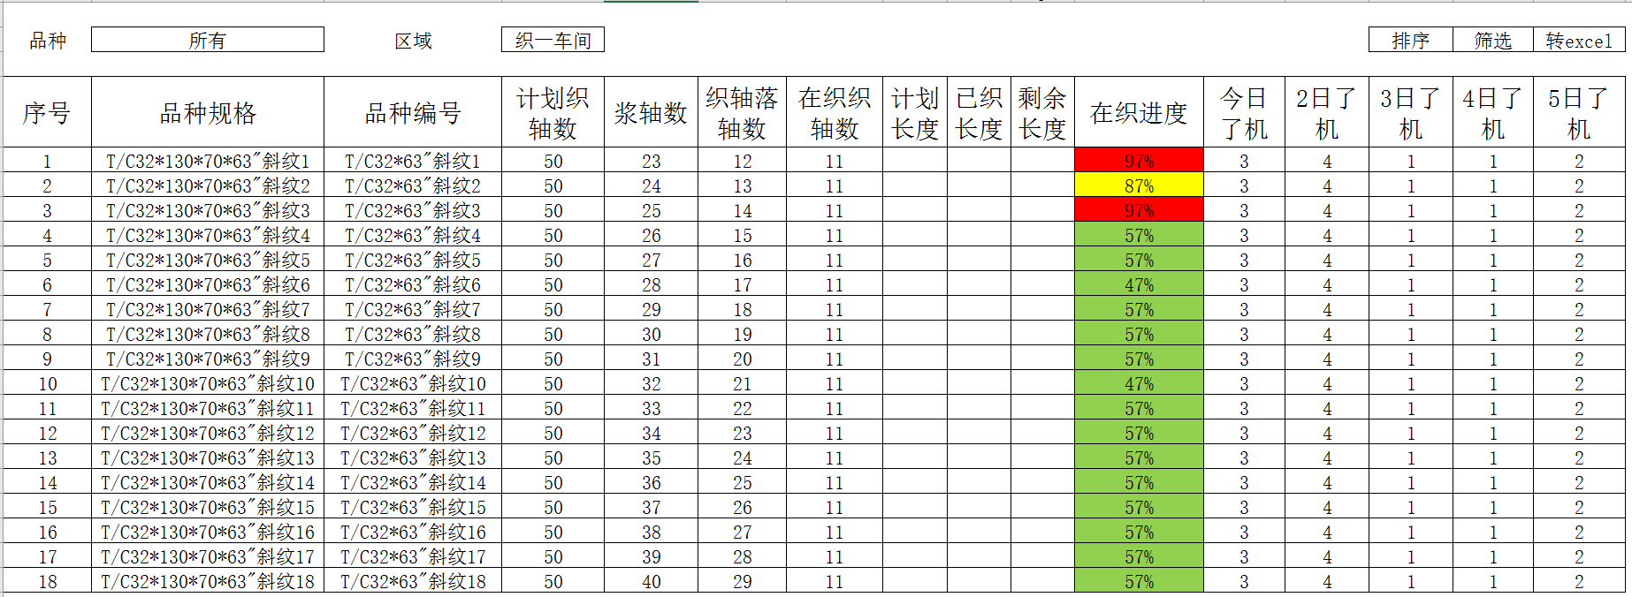

搜索条件：预计了机起始、预计了机终止、品种。

筛选条件：车间、机型、品种规格、预计了机时间、剩余天数、预计班次。

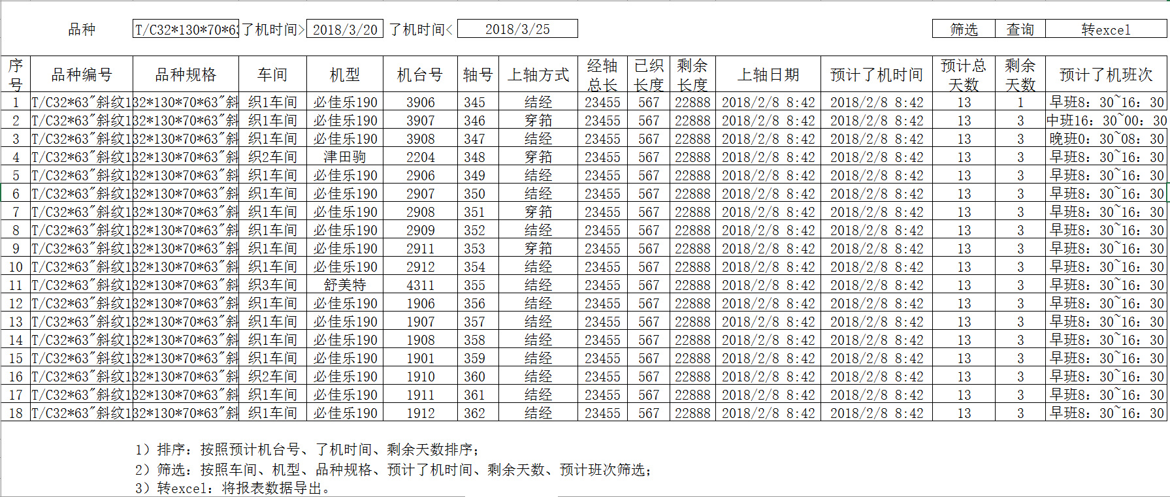

设计说明：

必佳乐、舒美特织机的品种、品种规格、轴号、上轴方式、经轴总长、已织长度、上轴日期、预计了机日期、预计总天数通过调MES接口。

津田驹织机的经轴总长、已织长度、预计总天数、剩余天数通过采集，其他通过调用MES接口实现。

当搜索条件“品种”为空的时候，默认宣示所有的品种。通过翻页查看数据。

排序：可以按照机台号、了机时间、剩余天数排序；

筛选：可以按照车间、机型、品种规格、了机时间、剩余天数、预计班筛选。

转excel：可以转出excel。

## 自定义历史数据查询

### 需求

提出人员：董颜喆及 车间人员

根据车间需求可以自定义查询某些数据

目的：工艺工能根据效率看出引纬开始时间等数据对效率影响，方便总结

操作员能看到每个区域、每个班经纬停时间和经纬停处理时间，考核挡车工能力

调度能看到每台车经轴剩余长度和纬密设定，了解了机情况和纬密正确否

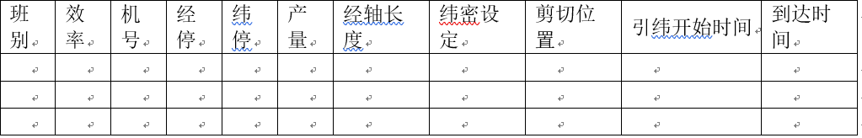

### 设计

通过品种带出机台，通过自定义选择机台，自定义选择时间区间。按照班别展示数据。

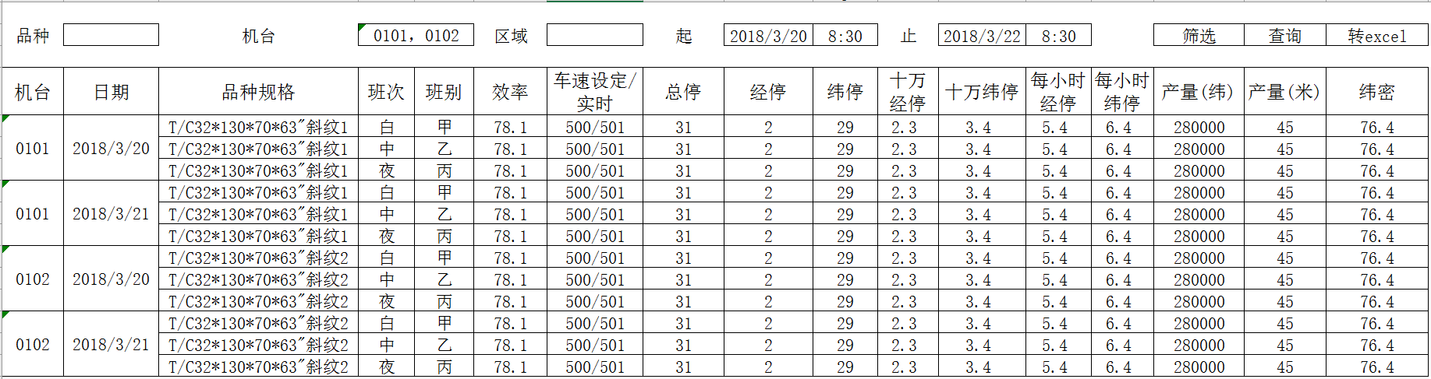

**品种、机台**：可以通过选择品种，带出当前品种的在织机台；可以不选择品种。直接手动选择机台；品种、机台默认为空。

**区域**：下拉选择，包括“织一车间”、“织二车间”、“织三必佳乐”、“织三舒美特”、“织三车间”、“二织合计”、“织布所有”。默认为空。

**统计时间：**



日期通过下拉选择，选择到天；时间通过下拉选择，依次只选择“08：30”、“16：30”、“00：30”。起始日期默认前一天，起始时间默认“08：30”；终止日期默认当前日期，终止时间默认“08：30”。

**默认查询的数据**：“机台号”、“日期”、“效率”、“产量(纬)”、“车速设定”、“经停次数”、“纬停次数”、“十万经停”、“十万纬停”。

**数据分类：**

**机台信息：**机台号、设备编号、机型、车间；

**效率：**设定车速、实时车速、计划车速、效率、十万经停、十万纬停、每小时经停、每小时纬停；

**班次：**日期、班次、班别、产量（纬）、产量（米）、总停次数、经停次数、纬停次数、其他停次数、开机试图、平均每次停机时长、平均每次经停时长、平均每次纬停时长、监控时长、开动时长、停台时长、经停时长、纬停时长、其他停时长；

**落布：**落布长度设置、落布织布长度、剩余落布长度、剩余落布时长、织轴长度、已织织轴长度、剩余织轴长度、剩余织轴时长；

**工艺：**纬密设定、实时纬密、计划纬密、设定左张力、实时左张力、设定右张力、实时右张力、张力设定下限、张力设定上限、剪切位置、引纬开始时间、期望到达时间、主喷控制时间、辅喷控制时间、穿经筘幅、卷经左、卷经右；

**累计产量数据：**机台累计总产量、甲班累计产量、乙班累计产量、丙班累计产量、丁班累计产量、戊班累计产量、己班累计产量、庚班累计产量；

**累计停机数据：**累计效率、累计十万纬停、累计十万经停、累计每小时纬停、累计每小时经停、累计总停、累计纬停次数、累计经停次数、累计其他停次数、累计开机试图、累计监控时长、累计开动时长、累计停台时长、累计纬停时长、累计经停时长、累计其他停时长；

**环境数据：**温度、湿度。

|  |  |  |  |
| --- | --- | --- | --- |
| No. | 数据项 | 说明 | 展示单位 |
| 1 | 机台号 | 机台的位置编号 |  |
| 2 | 设备编号 | 机台的设备编码 |  |
| 3 | 日期 | 所查询的班次所在的日期 |  |
| 4 | 机型 | 织机的类型 |  |
| 5 | 车间 | 织机所在的区域 |  |
| 6 | 班次 | 班次分为白（08：30~16：30）、中（16：30~00：30）、夜（00：30~08：30）。当天班次00：30~08：30应该属于前一天的夜班。 |  |
| 7 | 班别 | 即班组信息，包括甲、乙、丙、丁、戊、己、庚。一般为甲、乙、丙3个班。丁、戊、己、庚为加班的班次。 |  |
| 8 | 效率 | 当前班次的运行效率。（加入统计） | % |
| 9 | 产量(纬) | 当班班次的产量，单位为“纬”。（加入统计） | 纬 |
| 10 | 产量(米) | 当班班次的产量，单位为“米”。需要通过与纬密做计算。（加入统计） | 米 |
| 11 | 设定车速 | 织机上设定的车速（加入统计） | 转/分钟 |
| 12 | 实时车速 | 织机上设定的车速（加入统计） | 转/分钟 |
| 13 | 计划车速 | 生产计划的车速（加入统计） | 转/分钟 |
| 14 | 总停次数 | 当前班次总停的次数（加入统计） | 次 |
| 15 | 经停次数 | 当前班次的经停停机次数（加入统计） | 次 |
| 16 | 纬停次数 | 当前班次的纬停停机次数（加入统计） | 次 |
| 17 | 其他停次数 | 当前班次的纬停停机次数（加入统计） | 次 |
| 18 | 开机试图 | 当前班次的开机试图次数（加入统计） | 次 |
| 19 | 十万经停 | 当前班次每十万纬产量的经停次数（加入统计） | 次/十万纬 |
| 20 | 十万纬停 | 当前班次每十万纬产量的纬停次数（加入统计） | 次/十万纬 |
| 21 | 每小时经停 | 当前班次每小时的经停次数（加入统计） | 次/小时 |
| 22 | 每小时纬停 | 当前班次每小时的纬停次数（加入统计） | 次/小时 |
| 23 | 平均每次停机时长 | 当前班次平均每次停机耗时的时长，即班次停机总时长除以班次停机总次数。（加入统计） | 分钟 |
| 24 | 平均每次经停时长 | 当前班次平均每次经停停机耗时的时长，即班次经停停机总时长除以班次经停停机次数。（加入统计） | 分钟 |
| 25 | 平均每次纬停时长 | 当前班次平均每次纬停停机耗时的时长，即班次纬停停机总时长除以班次纬停停机次数。（加入统计） | 分钟 |
| 26 | 监控时长 | 班次织机开机的时长（加入统计） | *小时*分钟 |
| 27 | 开动时长 | 班次织机运转的时长（加入统计） | *小时*分钟 |
| 28 | 停台时长 | 班次织机运转的时长（加入统计） | *小时*分钟 |
| 29 | 经停时长 | 班次织机经停的时长（加入统计） | 分钟 |
| 30 | 纬停时长 | 班次织机纬停的时长（加入统计） | 分钟 |
| 31 | 其他停时长 | 班次织机其他停的时长（加入统计） | 分钟 |
| 32 | 落布长度设置 | 落布设定长度 | 码 |
| 33 | 落布织布长度 | 落布已织长度 | 码 |
| 34 | 剩余落布长度 | 落布剩余长度 | 码 |
| 35 | 剩余落布时长 | 落布剩余时长 | 码 |
| 36 | 织轴长度 | 织轴满轴总长 | 码 |
| 37 | 已织织轴长度 | 已织织轴的长度 | 码 |
| 38 | 剩余织轴长度 | 剩余织轴的长度 | 码 |
| 39 | 剩余织轴时长 | 剩余织轴的时长 | 码 |
| 40 | 纬密设定 | 纬密的设定值 | 纬/英寸 |
| 41 | 实时纬密 | 纬密实时值 | 纬/英寸 |
| 42 | 计划纬密 | 纬密的计划值 | 纬/英寸 |
| 43 | 设定左张力 | 左张力设定值 | CN |
| 44 | 实时左张力 | 左张力实时值 | CN |
| 45 | 设定右张力 | 右张力设定值 | CN |
| 46 | 实时右张力 | 右张力实时值 | CN |
| 47 | 张力设定下限 | 张力设定下限值 | CN |
| 48 | 张力设定上限 | 张力设定上限值 | CN |
| 49 | 剪切位置 |  | 度 |
| 50 | 引纬开始时间 |  | 度 |
| 51 | 期望到达时间 |  | 度 |
| 52 | 主喷控制时间 |  | 度 |
| 53 | 辅喷控制时间 |  | 度 |
| 54 | 穿经筘幅 |  | mm |
| 55 | 卷经左 |  | cm |
| 56 | 卷经右 |  | cm |
| 57 | 机台累计总产量 | 机台从盘存日开始的累计总产量 | 纬 |
| 58 | 甲班累计产量 | 机台从盘存日开始的甲班累计产量 | 纬 |
| 59 | 乙班累计产量 | 机台从盘存日开始的乙班累计产量 | 纬 |
| 60 | 丙班累计产量 | 机台从盘存日开始的丙班累计产量 | 纬 |
| 61 | 丁班累计产量 | 机台从盘存日开始的丁班累计产量 | 纬 |
| 62 | 戊班累计产量 | 机台从盘存日开始的戊班累计产量 | 纬 |
| 63 | 己班累计产量 | 机台从盘存日开始的己班累计产量 | 纬 |
| 64 | 庚班累计产量 | 机台从盘存日开始的庚班累计产量 | 纬 |
| 65 | 累计总停 | 机台从盘存日到当前的累计总停次数 | 次 |
| 66 | 累计纬停次数 | 机台从盘存日到当前的累计纬停次数 | 次 |
| 67 | 累计经停次数 | 机台从盘存日到当前的累计经停次数 | 次 |
| 68 | 累计其他停次数 | 机台从盘存日到当前的累计其他停次数 | 次 |
| 69 | 累计开机试图 | 机台从盘存日到当前的累计开机试图次数 | 次 |
| 70 | 累计监控时长 | 机台从盘存日到当前的累计监控时长 | *天*小时*分钟 |
| 71 | 累计开动时长 | 机台从盘存日到当前的累计开动时长 | *天*小时*分钟 |
| 72 | 累计停台时长 | 机台从盘存日到当前的累计停台时长 | *天*小时*分钟 |
| 73 | 累计纬停时长 | 机台从盘存日到当前的累计纬停时长 | *天*小时*分钟 |
| 74 | 累计经停时长 | 机台从盘存日到当前的累计经停时长 | *天*小时*分钟 |
| 75 | 累计其他停时长 | 机台从盘存日到当前的累计其他停时长 | *天*小时*分钟 |
| 76 | 温度 | 当前班次的平均温度 | 摄氏度 |
| 77 | 湿度 | 当前班次的平均湿度 | RH% |
| 78 | 累计效率 | 机台从盘存日到当前的累计运行效率 | % |
| 79 | 累计十万纬停 | 机台从盘存日到当前的累计平均十万纬停 | 次/十万纬 |
| 80 | 累计十万经停 | 机台从盘存日到当前的累计平均十万经停 | 次/十万纬 |
| 81 | 累计每小时纬停 | 机台从盘存日到当前的累计平均每小时纬停 | 次/小时 |
| 82 | 累计每小时经停 | 机台从盘存日到当前的累计平均每小时经停 | 次/小时 |

## 直观运行分析报表

提出人员：董颜喆、苏主任。

机台班次停机甘特图、班次统计次数分析、班次停机时间分析、班次每种停机平均时长分析。

织机每次停机需要将机台号、停机状态码、停机状态描述、停机开始时间、停机结束时间、停机时长等记录。

1. 班次运行甘特图

对业务的作用：监控班次异常停机。长时间停机。

显示当前或历史班次的停机状态时序图，包括经停、纬停、其他停、运行等。

显示任意时间段内的停台分析，鼠标移动上去显示班次开始时间、结束时间。

品种：输入或选择品种，显示出在织品种对应的机台；

机台：通过人工选择机台；

起止时间选择：选择任意时间段，精确到分钟。

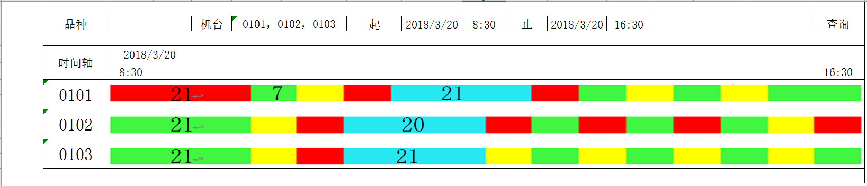

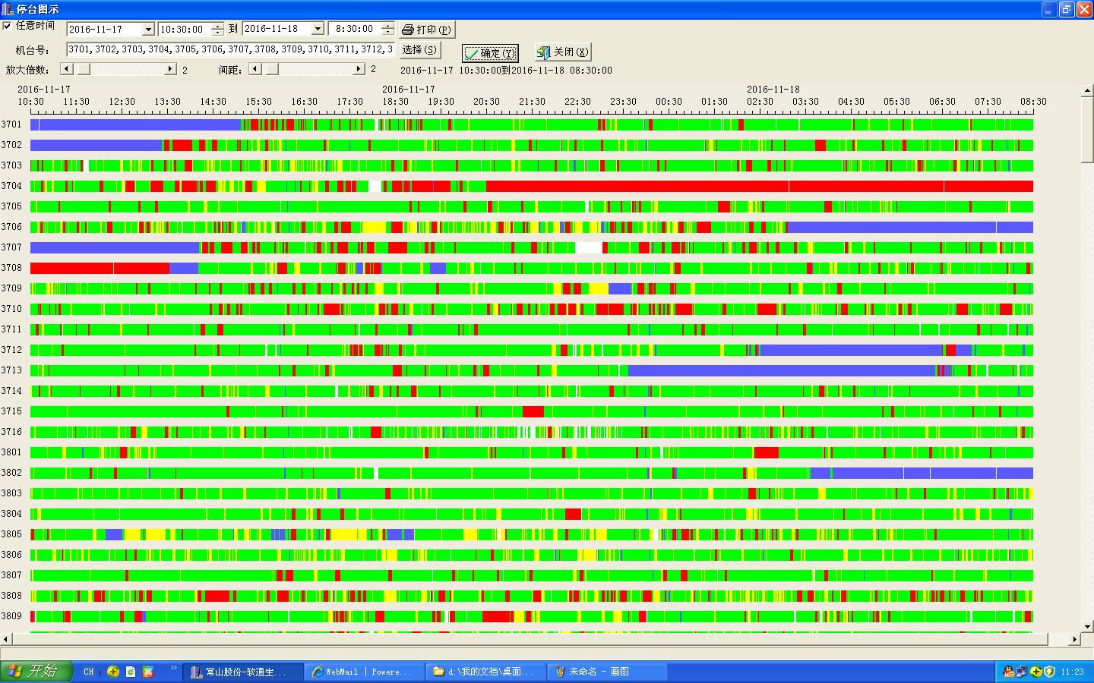

1. 班次停机次数分析

饼状图显示当前或历史班次不同停机的次数对比。

1. 班次停机时间分析

饼状图显示当前或历史班次不同停机的次数对比。

1. 班次平均时长分析

柱状图显示当前或历史班次不同停机的平均时长的对比。

## 品种计划车速录入

不通品种不同机型计划车速、效率设定。

长时间停台分析报表

将长时间（超过40分钟的）机台显示出来。

## 自定义累计数据查询

查询任意机台（可以通过品种带出，也可以通过自己选择），任意时间段（时间起止必须是白、中、晚的换班时间），自定义数据查询（平均效率、累计的产量（纬）、累计的产量（米）、累计总停、累计的经停、累计的纬停、平均十万经停、平均十万纬停、分多品种）

## 浆纱机历史数据查看

1. 浆纱机历史时刻数据查询

查询机台历史某一时刻（精确到秒）的数据。

默认查询实时的数据。

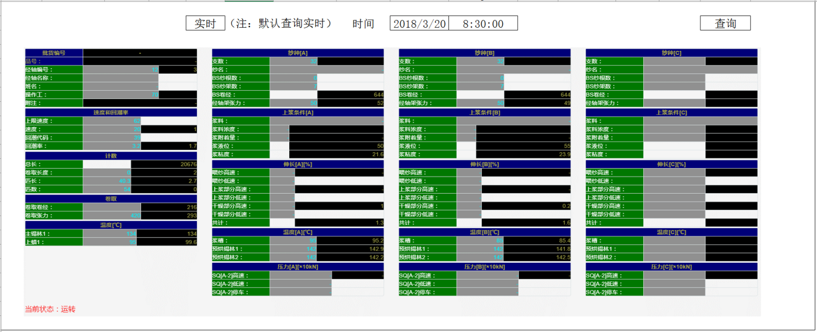

1. 浆纱机数据时间轴

通过时间轴，显示机台，任意时间段内，一定时间间隔的，自定义数据。

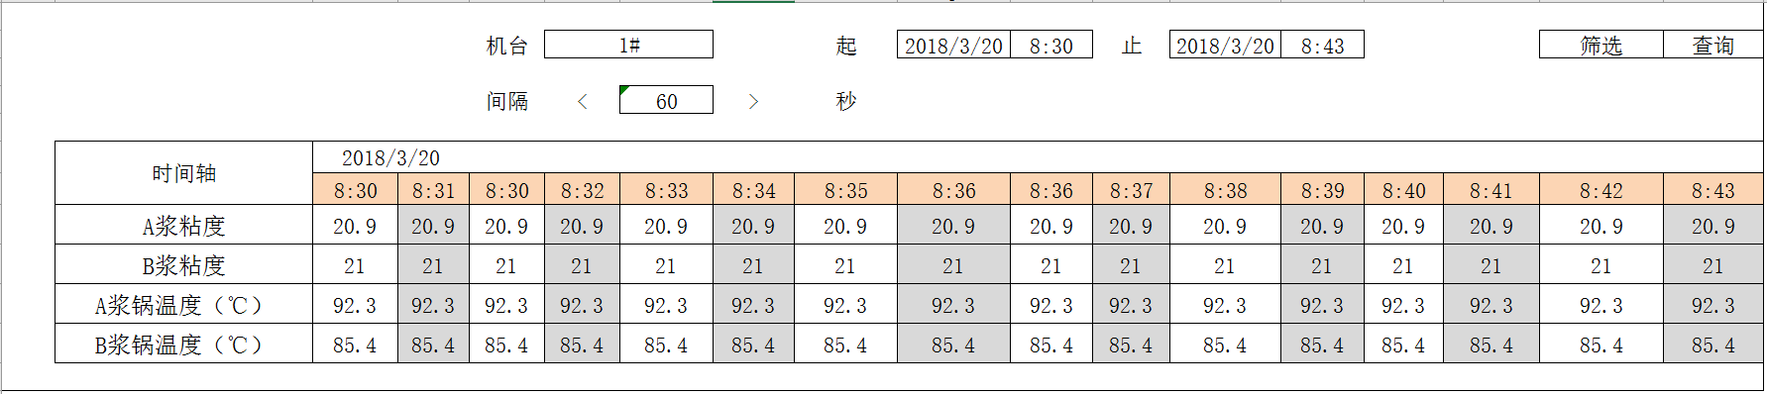

通过筛选，选择数据浆粘度、浆锅温度、高速压力等关键数据。

## 织布告警规则

规则提出部门：一织。

功能说明：将告警规则配置到告警管理模块，当告警发生时通知到相关人员。

原始告警规则如下：

|  |  |  |  |
| --- | --- | --- | --- |
| No. | 类别 | 告警数值 | 告警到执行人 |
| 1 | 机台效率 | 常规品种 65%，高难品种 40% | 正副主任，工艺调度员，工段长，大提花技术员，操作技术员，值班长，工艺工 |
| 2 | 机台十万纬停 | 常规品种 25，高难品种 60 | 正副主任，工段长，大提花技术员，工艺工 |
| 3 | 机台十万经停 | 常规品种 15，高难品种 30 | 正副主任，工段长，大提花技术员，操作技术员，工艺工 |
| 4 | 机台工艺 | 不符合品种规格（订单号、纬密、  筘号、织轴、总经，等） | 正副主任，工艺调度员，工段长，大提花技术员，值班长 |
| 5 | 机台纬纱 | 不符合品种订单要求 | 副主任，工艺调度员，值班长 |
| 6 | 机台经纱 | 不符合品种订单要求 | 副主任，工艺调度员，值班长 |
| 7 | 机台长时间停台 | 超3小时 | 正副主任，工艺调度员，工段长，大提花技术员，操作技术员，值班长 |
| 8 | 机台班别 | 不符合正常班别（未换班） | 统计员，值班长，记录工 |
| 9 | 班次产量 | 台班产量超出品种理论班产的95% | 统计员，值班长，记录工 |
| 10 | 机台次布 | 密集性疵点（出现第2轴） | 正副主任，值班长，工艺调度员，工段长，大提花技术员，操作技术员，次布组长，工艺工 |
| 11 | 机台故障 | 时间段内，故障频率高 | 正副主任，工段长，大提花技术员 |
| 12 | 机台落布 | 超过定长20码 | 值班长，落布工 |
| 13 | 机台了机 | 接近定长,还剩10码 | 工艺调度员，值班长，操作技术员 |
| 14 | 压缩空气 | 低于设定供气压力 | 正副主任，工段长，值班长 |
| 15 | 温、湿度 | 超出标准正负2 | 正副主任，工段长，值班长 |
| 16 | 机台改织 | 超出公司排产，逾期 | 正副主任，工段长，值班长，工艺调度员 |
| 17 | 品种换纬纱 | 超出公司排产，逾期 | 正副主任，工段长，值班长，工艺调度员 |

## 整理车间需求

1. 布机了机预测

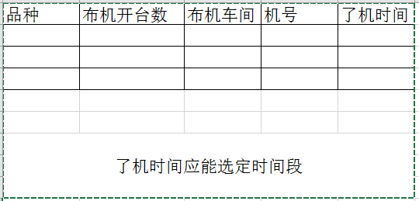

1. 自动穿

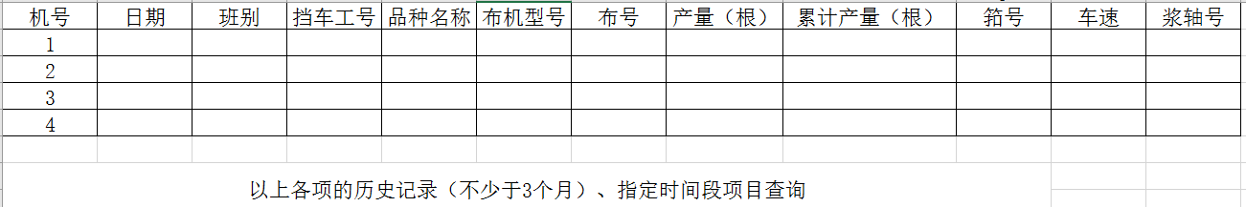

1. 整经

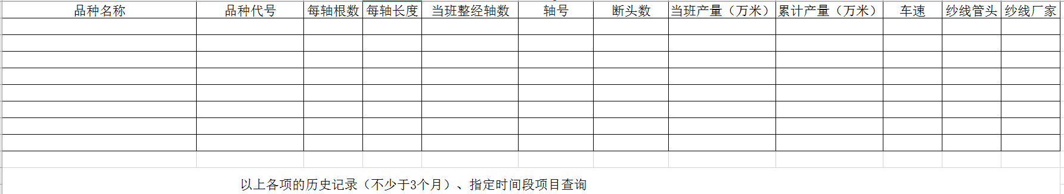

1. 浆纱

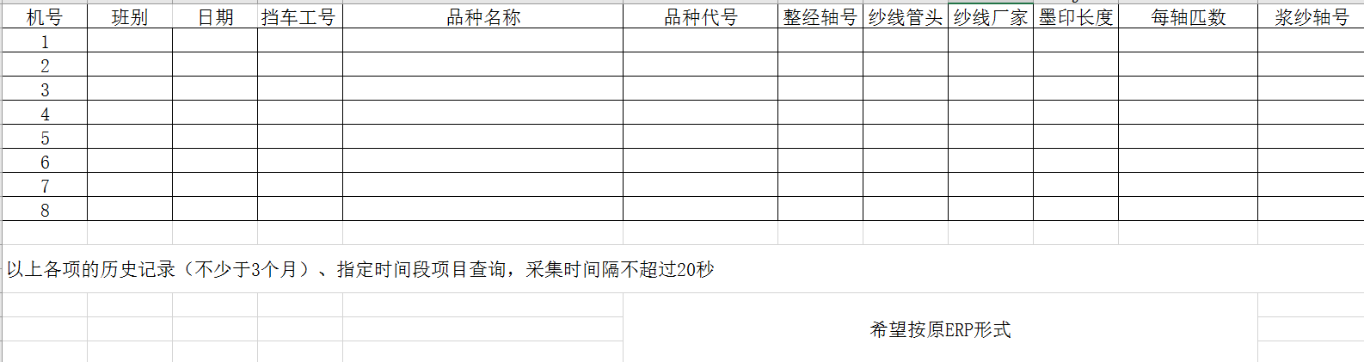

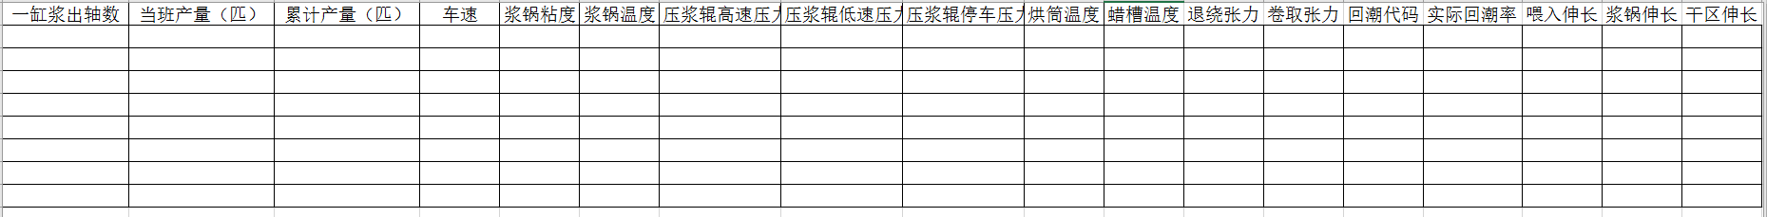

## 效率班报

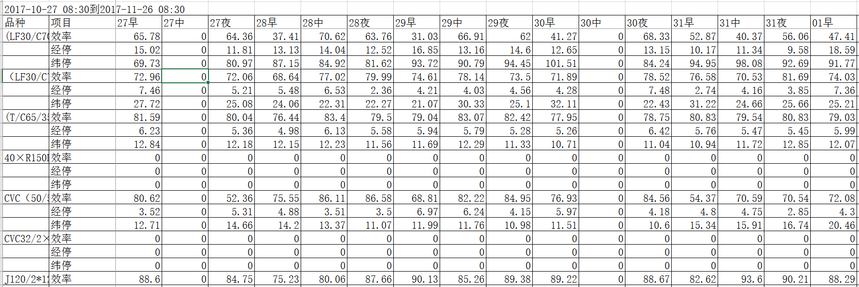

自定义报表如下：

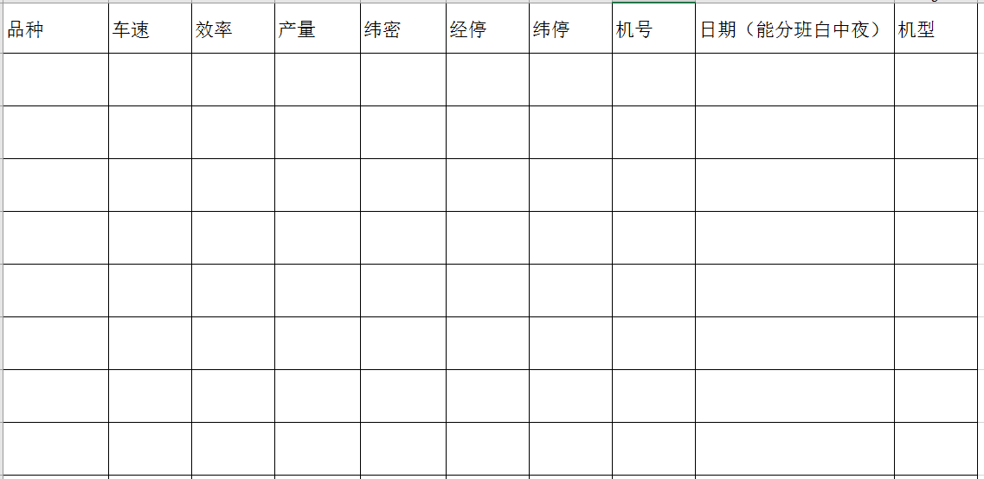

## 纬纱用量

统计出当班每种纬纱的使用量，（品种产量、百米纬纱用量），

目的是方便原材料领用及核对

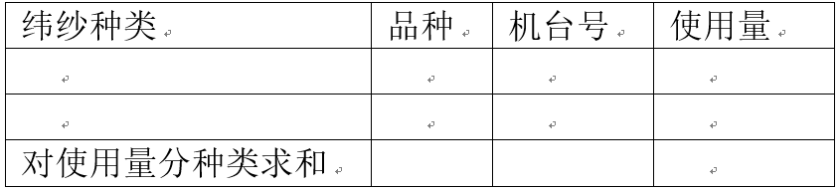

## 整理车间需求

整理车间需求，查询各机台机台任意时间段，任意运行效率区间的机台数据，包括机台号、品种、机型、运行效率、机台转速、疵点数量、每轴布的运行时间、责任人、前部车间的责任班，后续机修工对低效机台做维护处理。

## 一织车间需求

1、机台数据要能分类统计列表，比如自定义查询。分机台、品种、时间段、停台类别、停时、原料信息、对应工种、班别，等等。

2、主界面要“友好”，在每车机号下显示所需的“效率、车速、品种、停次、原料信息、对应工种”，等。而不是和机号 平行。

3、上道工序的信息，能随筒纱、织轴、穿轴，一并流入智能织造系统中，减少后道工序的数据输入差错和管理负担。

4、机台品种、相应工种负责机台，应能改变，适时在智能织造系统中由管理人员调整，并记录。便于考核计件工资收入。

5、机台保养、维修、改织、工艺，等，都应有相应的输入口。

6、落布、了机、品种更改、用纱量、织轴剩余量，等。都应有内置报表，提前警示。

7、落布后，布轴应随上道工序的信息，流入整理。并随着验布，当班将次布信息，承受流入的上道工序信息，一并反馈回织造车间，并将交布类别、长度、位置，是否需修。信息预警反馈回织造。

8、筒纱库存量信息、织轴量信息，环境信息等，能够读取。

9、相关信息的修改应尽有权限。

## 长时间停台报表

实时查询当前停机的机台，显示超过某一个时长的机台列表。

搜索项：区域、停机时长（单位分钟，默认40分钟）、停机类型。

区域：织一车间、织二车间、织三南必佳乐、织三北舒美特、织三车间、二织合计、织布合计。

停机时长：显示大于某个值，默认40，可以修改，单位为分钟。

停机类型：包括“所有”、“经停”、“纬停”、“其他停”。

显示数据项：机台，停机类型，停机开始时间，停机累计时间，停机详情。

## 区域统计历史数据查询

功能说明：区域统计历史效率数据查看。

使用者：车间主任、厂长。

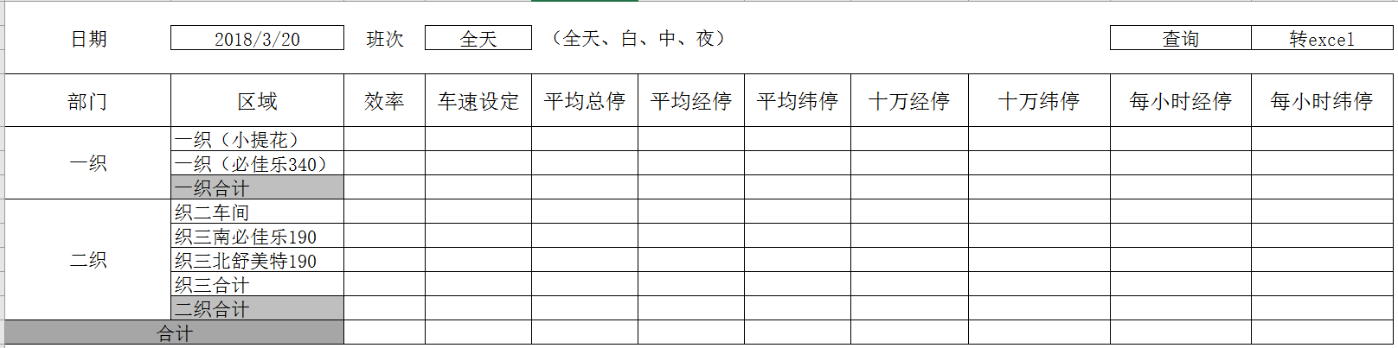

1. 日期：历史某一天；
2. 班次：全天（当天的白、中、夜）、白、中、夜；
3. 区域：一织（小提花）、一织（必佳乐340）、一织合计、织二车间、织三南必佳乐190、织三北舒美特190、织三合计、二织合计、合计；
4. 数据项：效率、车速、总停、经停、纬停、十万纬停、十万经停、每小时经停、每小时纬停，都是班次平均的数据。

*以上4项请李婵与李总、车间主人确认（确认过程中只针对这个表，不要发散，其他功能后续再做）。*

## 盘存日期录入维护界面

每个月的盘存日期需要调度手动录入，首页的累计效率计算即是每个盘存周期计算。

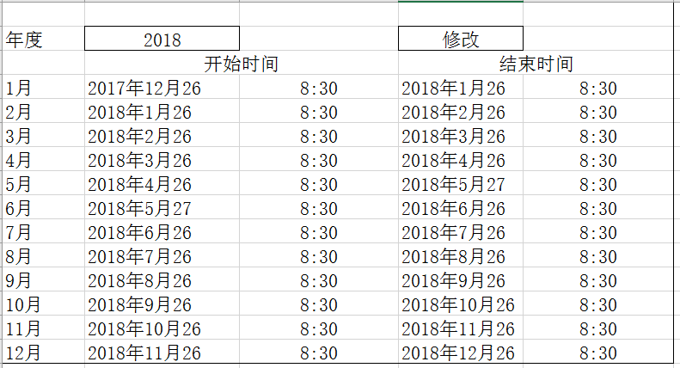

## 告警数据配置

配置告警数据，编写配置说明。

